Эксплуатационная документация SmartQ CMS
Функциональные модули информационных терминалов
Оглавление
1. Виджет погоды 3
2. Импорт новостей по RSS 6
3. Модуль обратной связи 8
4. Чат с администратором 10
5. HTML-редактор текста 13
6. Произвольный CSS и скрипт 15
7. Белый список сайтов (Whitelist) 17
8. Конструктор страниц 19
9. Модули для людей с ОВЗ 22
10. Локализация (мультиязычность) 26
11. Меню с неограниченной вложенностью 29
12. Бегущая строка с HTML 32
13. Настройки загрузки видео 34
14. Сборщик ошибок (логгер) и SMTP 36

Документ описывает назначение и порядок работы с функциональными модулями системы управления информационными терминалами SmartQ. Предназначен для администраторов и операторов системы. По каждому модулю приведены назначение, расположение в системе, описание элементов интерфейса и пошаговые сценарии работы.

1. Виджет погоды
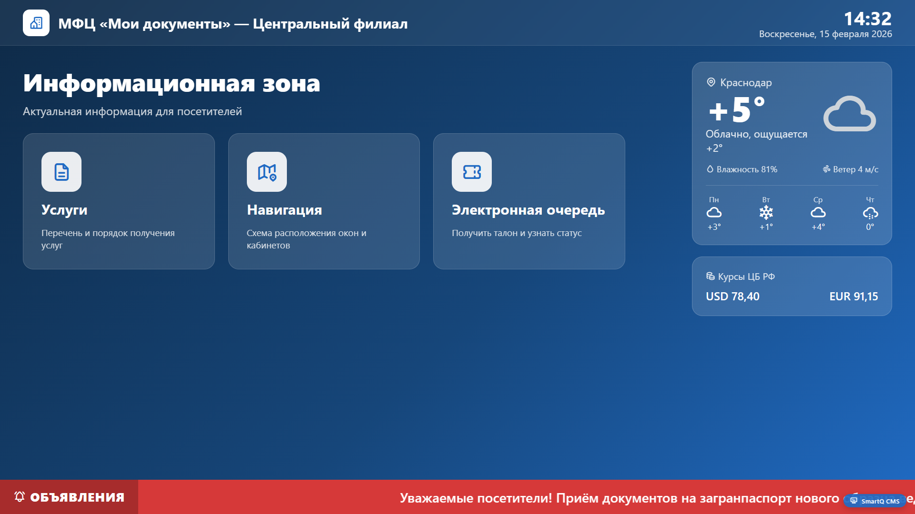
Виджет погоды на экране терминала
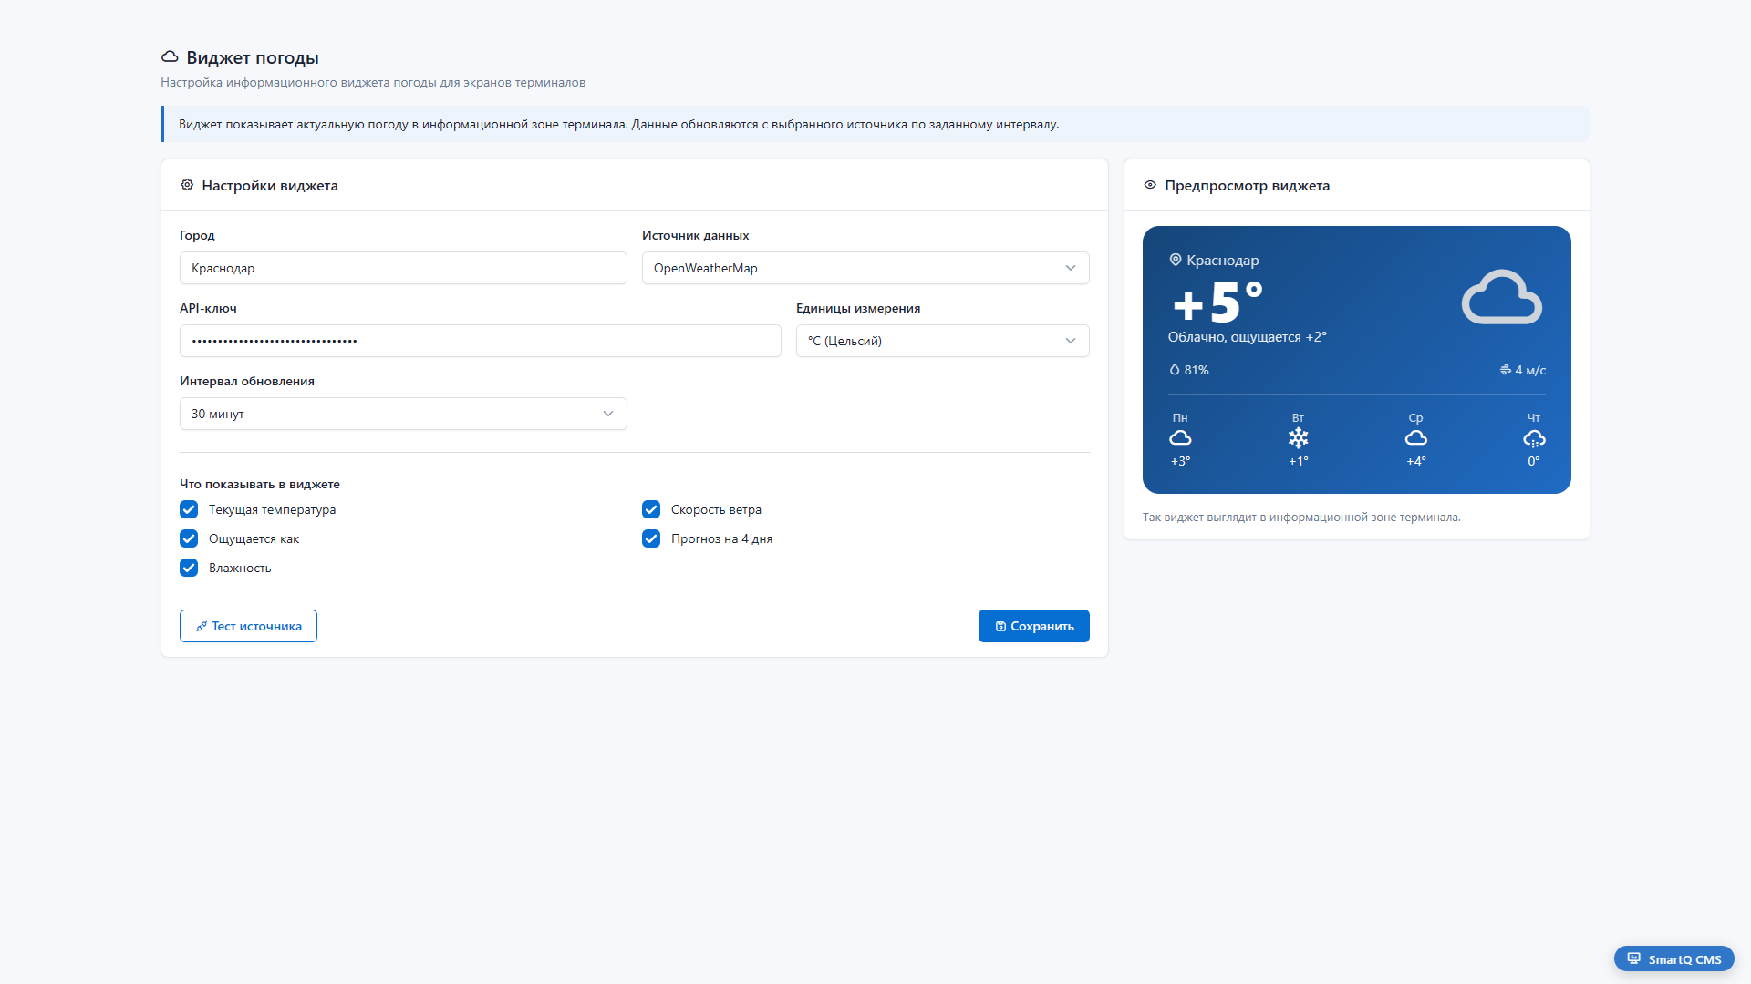
Страница настроек виджета погоды
Назначение. Виджет погоды показывает в информационной зоне экрана терминала текущую погоду и прогноз для выбранного города. Он полезен посетителям, ожидающим в очереди, и не требует от оператора ручного обновления данных.
Где находится. Виджет отображается на экране терминала в информационной зоне, рядом с другими информационными блоками. Настройка виджета выполняется в Панели администратора на странице «Виджет погоды».
Что можно сделать:
- Указать город, для которого показывается погода.
- Выбрать источник данных о погоде и задать ключ доступа к нему.
- Настроить единицы измерения температуры и интервал обновления данных.
- Выбрать, какие именно показатели погоды показывать в виджете.
- Проверить связь с источником данных и сохранить настройки.
Интерфейс

Экран терминала
В информационной зоне терминала виджет погоды представляет собой прямоугольный блок со сведениями о погоде. Сверху слева указано название города с иконкой метки места — например, «Краснодар». Под ним крупным шрифтом выведена текущая температура — например, «+5°», а ниже — короткое описание состояния погоды и ощущаемая температура, например «Облачно, ощущается +2°». В правой части блока расположена крупная иконка, обозначающая состояние погоды (в примере — облако).
Под основными данными в одну строку выведены два показателя: «Влажность 81%» (с иконкой капли) и «Ветер 4 м/с» (с иконкой ветра).
В нижней части виджета, под разделительной линией, размещён прогноз на четыре дня. Для каждого дня показаны: сокращённое название дня недели («Пн», «Вт», «Ср», «Чт»), иконка состояния погоды и температура (в примере — «+3°», «+1°», «+4°», «0°» соответственно).

Страница настроек в Панели администратора
В верхней части страницы расположен заголовок «Виджет погоды» с пояснением «Настройка информационного виджета погоды для экранов терминалов». Ниже выведена подсказка: «Виджет показывает актуальную погоду в информационной зоне терминала. Данные обновляются с выбранного источника по заданному интервалу.»
Страница разделена на две части. Слева — карточка «Настройки виджета» со следующими полями:

Поле | Обязательное | Формат и ограничения
«Город» | — | Текстовое поле. По умолчанию указано «Краснодар».
«Источник данных» | — | Выпадающий список. Значения: «OpenWeatherMap» (выбрано по умолчанию), «Янд.Погода», «Gismeteo».
«API-ключ» | — | Поле ввода со скрытым отображением символов (ключ доступа к источнику данных).
«Единицы измерения» | — | Выпадающий список. Значения: «°C (Цельсий)» (выбрано по умолчанию), «°F (Фаренгейт)».
«Интервал обновления» | — | Выпадающий список. Значения: «10 минут», «30 минут» (выбрано по умолчанию), «60 минут».

Под разделительной линией находится подпись «Что показывать в виджете» и группа полей с галочками. По умолчанию отмечены все: «Текущая температура», «Ощущается как», «Влажность», «Скорость ветра», «Прогноз на 4 дня».
В нижней части карточки расположены две кнопки: «Тест источника» (синяя кнопка с контуром, иконка соединения) слева и «Сохранить» (синяя кнопка с иконкой дискеты) справа.
Справа размещена карточка «Предпросмотр виджета». В ней показано, как виджет будет выглядеть на терминале: название города, текущая температура, описание погоды, иконка состояния, влажность, скорость ветра и прогноз на четыре дня. Под предпросмотром выведена подпись «Так виджет выглядит в информационной зоне терминала.»
Как пользоваться
Сценарий: настроить виджет погоды для города
- Откройте в Панели администратора страницу «Виджет погоды».
- В поле «Город» введите название нужного города.
- В выпадающем списке «Источник данных» выберите источник погоды.
- В поле «API-ключ» введите ключ доступа к выбранному источнику.
- При необходимости задайте «Единицы измерения» и «Интервал обновления».
- Нажмите кнопку «Сохранить».
Сценарий: проверить связь с источником данных
- На странице «Виджет погоды» выберите «Источник данных» и введите «API-ключ».
- Нажмите кнопку «Тест источника».
Сценарий: выбрать состав показателей виджета
- На странице «Виджет погоды» в группе «Что показывать в виджете» снимите галочки с тех показателей, которые не нужны.
- Сверьтесь с карточкой «Предпросмотр виджета», чтобы убедиться в правильном составе.
- Нажмите кнопку «Сохранить».
Рекомендации
- Указывайте город так, как его распознаёт выбранный источник данных, иначе погода может не отобразиться.
- Перед сохранением проверяйте связь с источником кнопкой «Тест источника» — это позволит заранее убедиться, что ключ доступа введён верно.
- Не задавайте слишком частый интервал обновления без необходимости: значения раз в 30 или 60 минут достаточно для информационного виджета и снижают нагрузку на источник данных.
- Перед сохранением сверяйтесь с карточкой «Предпросмотр виджета» — она показывает итоговый вид блока на терминале.

2. Импорт новостей по RSS
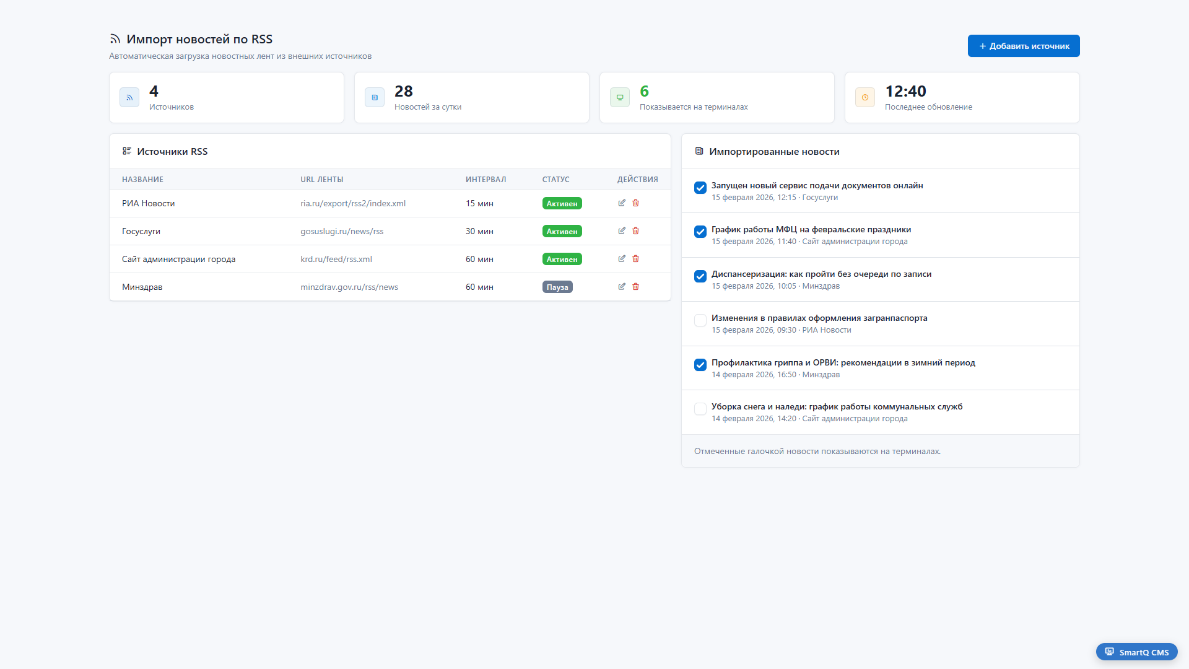
Управление источниками новостей
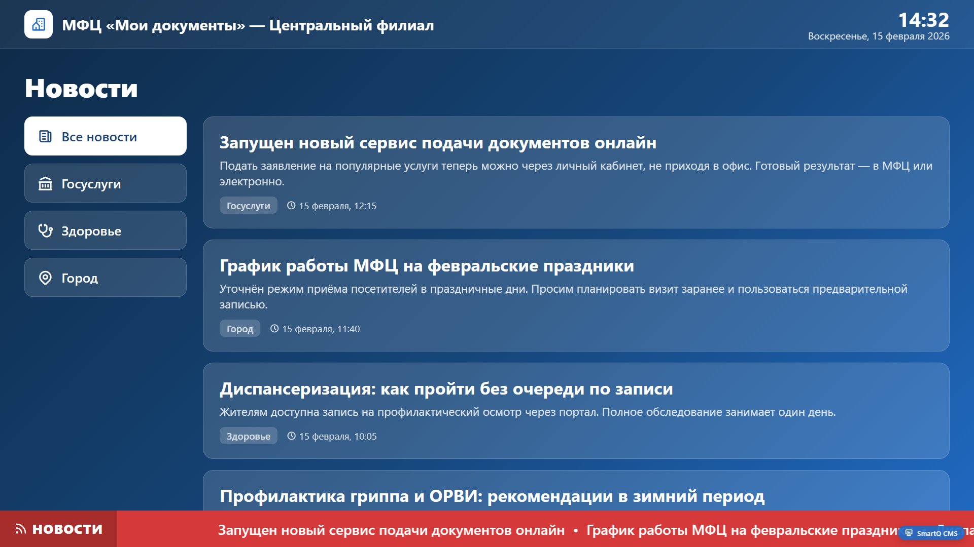
Лента новостей на экране терминала
Назначение. Модуль автоматически загружает новостные ленты из внешних источников и показывает выбранные новости на терминалах. Полезен администратору, которому нужно держать на экранах терминалов актуальные новости без ручного ввода текста.
Где находится. Панель администратора → раздел «Импорт новостей по RSS». Результат показывается на экране терминала в виде блока «Новости» с категориями, лентой карточек и бегущей строкой.
Что можно сделать:
- Добавлять источники новостных лент и задавать для них интервал обновления.
- Включать и приостанавливать загрузку новостей по отдельным источникам.
- Отмечать галочкой, какие импортированные новости показывать на терминалах.
- Просматривать сводку: число источников, количество новостей за сутки, сколько новостей показывается на терминалах и время последнего обновления.
Интерфейс
Страница администратора. В верхней строке слева заголовок страницы «Импорт новостей по RSS» с пояснением «Автоматическая загрузка новостных лент из внешних источников». Справа — синяя кнопка «Добавить источник».
Под верхней строкой расположена сводка из четырёх карточек:
- «Источников» — число источников (в примере «4»).
- «Новостей за сутки» — количество загруженных за сутки новостей (в примере «28»).
- «Показывается на терминалах» — число новостей, отмеченных для показа, выделено зелёным (в примере «6»).
- «Последнее обновление» — время последней загрузки (в примере «12:40»).
Ниже страница разделена на две части.
Слева — карточка «Источники RSS» с таблицей. Заголовки колонок: «Название», «URL ленты», «Интервал», «Статус», «Действия». В колонке «Статус» источник помечается зелёной меткой «Активен» или серой меткой «Пауза». В колонке «Действия» для каждой строки есть иконка карандаша (изменить) и красная иконка корзины (удалить).
Справа — карточка «Импортированные новости» со списком загруженных новостей. У каждой новости слева поле с галочкой, далее название новости и под ним строка с датой, временем и названием источника (например, «15 февраля 2026, 12:15 · Госуслуги»). В нижней части карточки подпись: «Отмеченные галочкой новости показываются на терминалах.».
Экран терминала. В верхней строке слева — название организации (в примере «МФЦ «Мои документы» — Центральный филиал»), справа — часы и дата (в примере «14:32» и «Воскресенье, 15 февраля 2026»). Под верхней строкой крупный заголовок «Новости».
Слева расположен список категорий: «Все новости», «Госуслуги», «Здоровье», «Город». Активная категория выделена белой заливкой (в примере активна «Все новости»).
Справа от категорий — лента карточек новостей. В каждой карточке: заголовок новости, краткий текст и нижняя строка с меткой рубрики и временем публикации.
Внизу экрана — бегущая строка с меткой «Новости», в которой по кругу прокручиваются заголовки новостей.
Как пользоваться
Сценарий: Добавить источник новостей
- На странице администратора нажмите синюю кнопку «Добавить источник».
- Укажите название источника, адрес ленты в поле «URL ленты» и интервал обновления.
- Сохраните источник — он появится в таблице «Источники RSS» со статусом «Активен».
Сценарий: Выбрать новости для показа на терминалах
- В карточке «Импортированные новости» найдите нужную новость.
- Поставьте галочку в поле слева от её названия.
- Отмеченные новости начнут показываться на терминалах, как указано в подписи «Отмеченные галочкой новости показываются на терминалах.».
Сценарий: Приостановить загрузку по источнику
- В таблице «Источники RSS» найдите строку нужного источника.
- Нажмите иконку карандаша в колонке «Действия».
- Переведите источник в состояние паузы — в колонке «Статус» вместо зелёной метки «Активен» появится серая метка «Пауза» (например, в таком состоянии находится источник «Минздрав»).
Рекомендации
- Задавайте интервал обновления исходя из того, как часто меняется лента: для часто обновляемых источников меньший интервал, для редко обновляемых — больший.
- Отмечайте галочкой только проверенные и актуальные новости — на терминалах показываются именно отмеченные записи.
- Если источник временно недоступен или его новости не нужны, переводите его в состояние «Пауза», а не удаляйте, чтобы позже быстро возобновить загрузку.
- Периодически следите за карточкой «Последнее обновление»: устаревшее время может означать, что загрузка по источникам не выполняется.

3. Модуль обратной связи
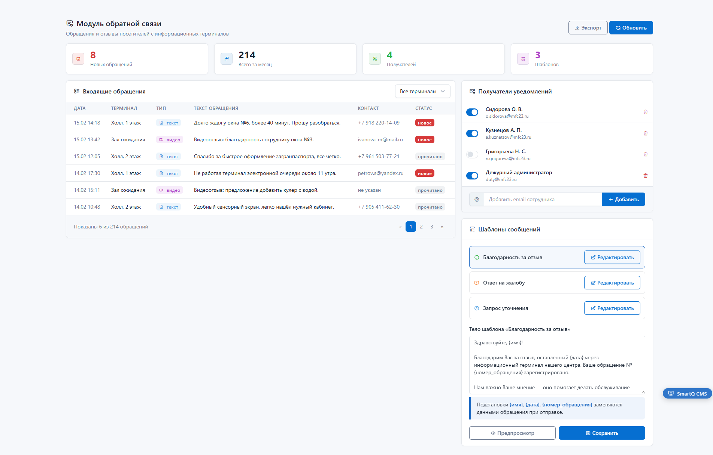
Модуль обратной связи
Назначение. Модуль собирает обращения и отзывы посетителей, оставленные с информационных терминалов, и позволяет ответственным сотрудникам просматривать их, рассылать уведомления получателям и отвечать заранее подготовленными шаблонами писем. Полезен администратору и сотрудникам, отвечающим за качество обслуживания.
Где находится. Панель администратора → раздел «Модуль обратной связи». Сами обращения создаются посетителями на Экране терминала и поступают в этот раздел.
Что можно сделать:
- Просматривать входящие обращения и отзывы с терминалов, в том числе видеоотзывы.
- Фильтровать список обращений по их виду.
- Вести список получателей уведомлений и включать или отключать рассылку каждому из них.
- Редактировать шаблоны ответных сообщений и подставлять в них данные обращения.
Интерфейс
В верхней части страницы расположен заголовок «Модуль обратной связи» и поясняющая подпись «Обращения и отзывы посетителей с информационных терминалов». Справа от заголовка — две кнопки: серая «Экспорт» и синяя «Обновить».
Ниже идёт строка из четырёх карточек со счётчиками: «Новых обращений» (число красного цвета), «Всего за месяц», «Получателей» (число зелёного цвета) и «Шаблонов» (число фиолетового цвета).
Под карточками страница разделена на две колонки.
Левая колонка — «Входящие обращения». В шапке блока находится выпадающий список со значениями «Все терминалы», «Только новые» и «Видеоотзывы» для отбора обращений. Под ним таблица со столбцами: «Дата», «Терминал», «Тип», «Текст обращения», «Контакт», «Статус».
- В столбце «Тип» вид обращения отмечен меткой: голубая метка «текст» или фиолетовая метка «видео».
- В столбце «Статус» состояние обращения отмечено меткой: красная метка «новое» или серая метка «прочитано».
- В столбце «Контакт» для обращений без указанных данных стоит подпись «не указан».
Под таблицей — строка с подписью о количестве записей вида «Показаны 6 из 214 обращений» и постраничная навигация со стрелками и номерами страниц.
Правая колонка содержит два блока.
Верхний блок — «Получатели уведомлений». Это список сотрудников; в каждой строке слева переключатель (включает или отключает рассылку этому получателю), затем имя сотрудника и его адрес электронной почты, справа — красная иконка корзины для удаления получателя. Внизу блока поле ввода с подсказкой «Добавить email сотрудника» и синяя кнопка «Добавить».
Нижний блок — «Шаблоны сообщений». Сверху список шаблонов, каждый с названием и синей кнопкой «Редактировать»: «Благодарность за отзыв», «Ответ на жалобу», «Запрос уточнения». Выбранный шаблон выделен синей рамкой. Ниже — подпись «Тело шаблона «Благодарность за отзыв»» и большое текстовое поле с самим текстом письма. Под полем — пояснение, что подстановки «{имя}», «{дата}», «{номер_обращения}» заменяются данными обращения при отправке. В самом низу две кнопки: серая «Предпросмотр» и синяя «Сохранить».
Как пользоваться
Сценарий: Просмотреть новые обращения
- Откройте раздел и обратитесь к блоку «Входящие обращения».
- В выпадающем списке выберите «Только новые».
- Просмотрите строки таблицы — обращения со статусом «новое» отмечены красной меткой.
- При необходимости перейдите к следующей странице через постраничную навигацию под таблицей.
Сценарий: Добавить получателя уведомлений
- В блоке «Получатели уведомлений» введите адрес электронной почты в поле «Добавить email сотрудника».
- Нажмите кнопку «Добавить».
- Чтобы временно отключить рассылку сотруднику, снимите переключатель в его строке.
Сценарий: Отредактировать шаблон ответа
- В блоке «Шаблоны сообщений» нажмите «Редактировать» у нужного шаблона.
- Внесите изменения в текстовом поле тела шаблона, при необходимости вставьте подстановки «{имя}», «{дата}», «{номер_обращения}».
- Нажмите «Предпросмотр», чтобы увидеть, как письмо будет выглядеть.
- Нажмите «Сохранить».
Рекомендации
- Регулярно отбирайте обращения через значение «Только новые», чтобы не пропустить свежие жалобы и отзывы.
- Поддерживайте список получателей в актуальном состоянии: удаляйте уволившихся сотрудников и отключайте переключателем тех, кому рассылка временно не нужна.
- В шаблонах используйте подстановки «{имя}», «{дата}» и «{номер_обращения}» — они автоматически заполнятся данными обращения, и письмо будет выглядеть персональным.
- Перед сохранением шаблона нажимайте «Предпросмотр», чтобы проверить итоговый вид письма до отправки получателям.

4. Чат с администратором
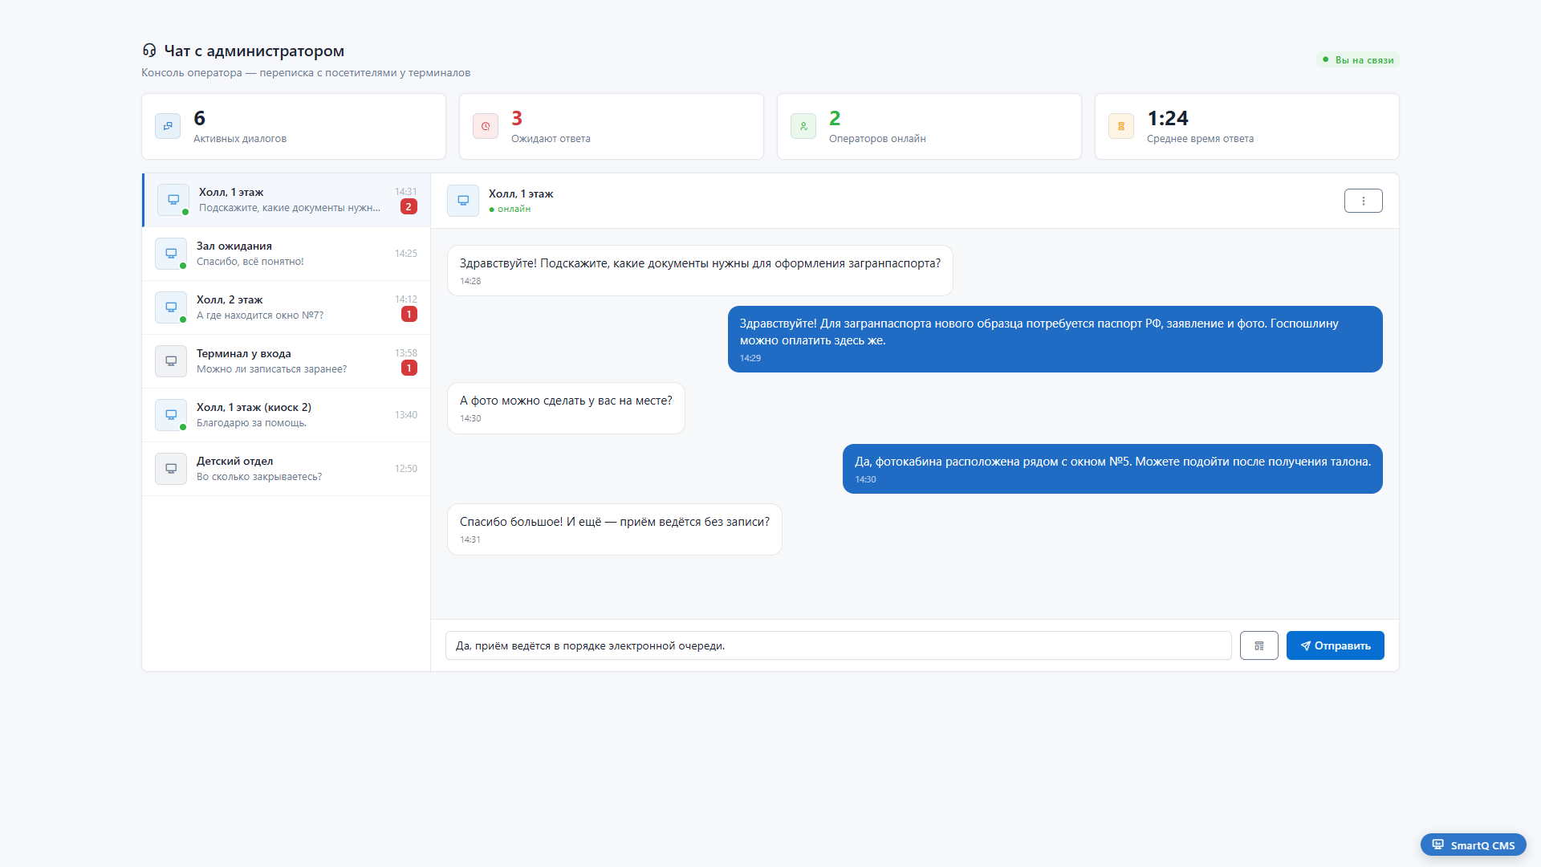
Консоль оператора чата
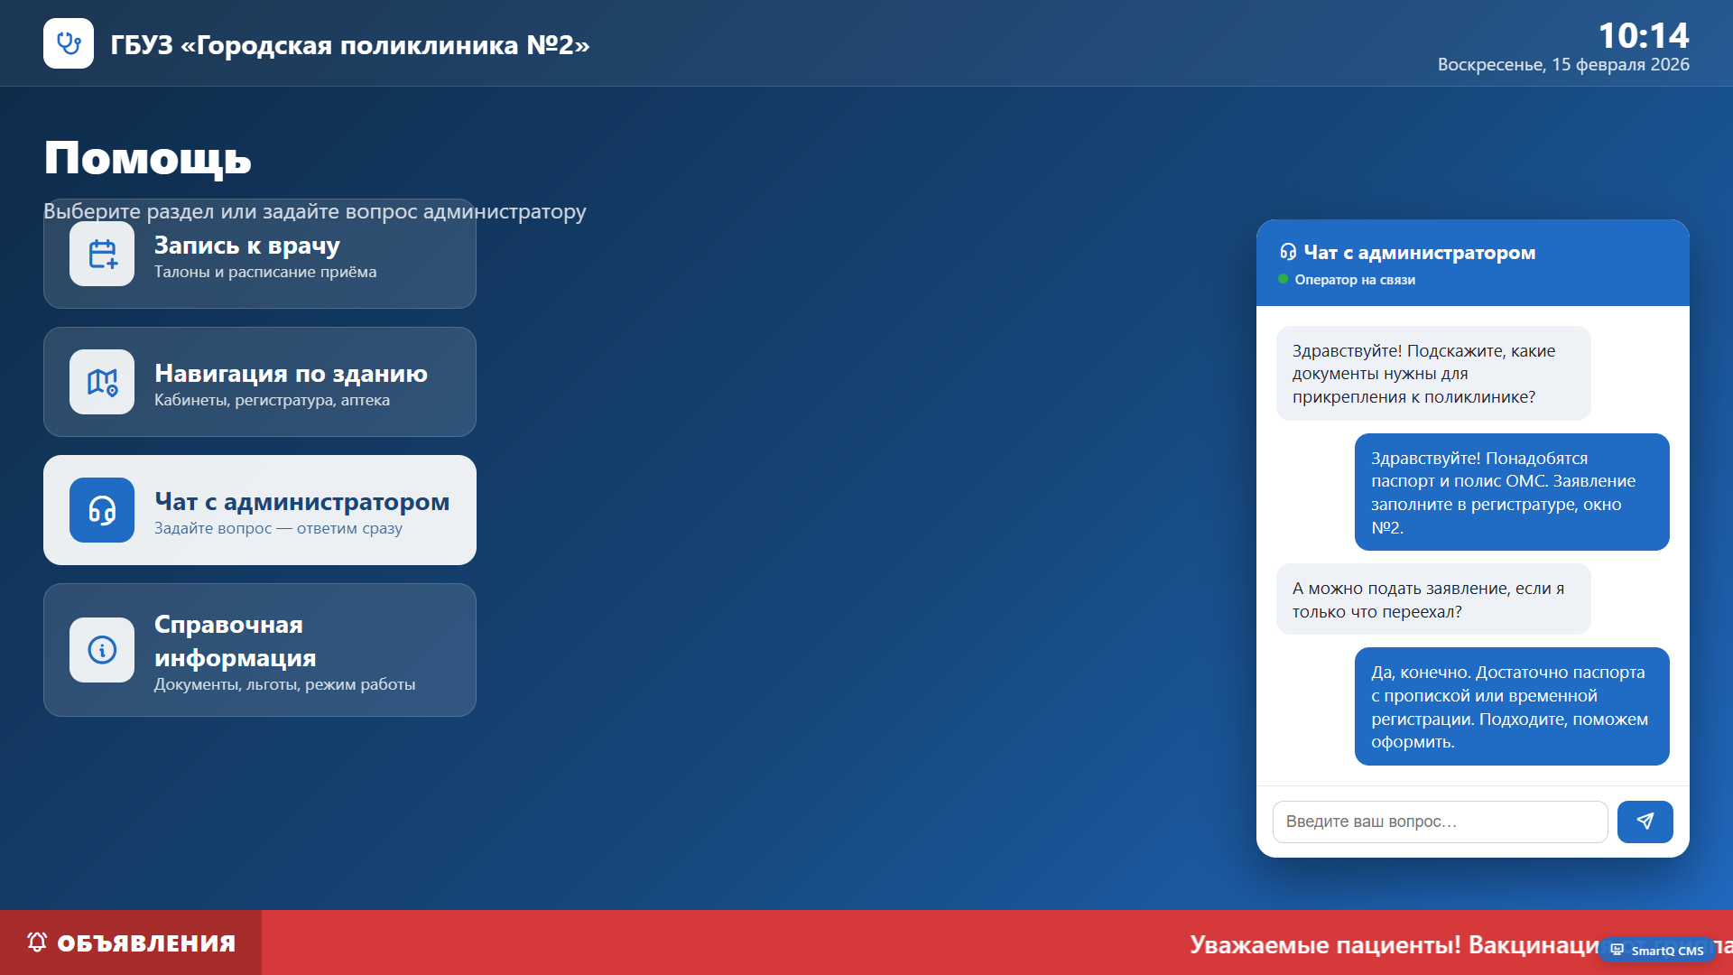
Чат-виджет на экране терминала
Назначение. Модуль обеспечивает живую переписку между посетителем, стоящим у терминала, и оператором системы. Посетитель задаёт вопрос прямо на экране терминала, а оператор отвечает из своей консоли в Панели администратора.
Где находится. Модуль состоит из двух частей. Консоль оператора открывается в Панели администратора (раздел «Чат с администратором»). Окно для посетителя расположено на экране терминала, в разделе «Чат с администратором».
Что можно сделать:
- Видеть список диалогов с терминалов и количество непрочитанных сообщений по каждому из них.
- Отвечать посетителю в реальном времени из консоли оператора.
- Следить за нагрузкой: число активных диалогов, ожидающих ответа, операторов на связи и среднее время ответа.
- На терминале посетитель может выбрать раздел «Чат с администратором» и отправить вопрос оператору.
Интерфейс

Консоль оператора (Панель администратора)
В верхней части страницы — заголовок «Чат с администратором» с подписью «Консоль оператора — переписка с посетителями у терминалов». Справа от заголовка расположена зелёная метка «Вы на связи».
Ниже идёт ряд из четырёх карточек со сводными показателями:
- «Активных диалогов» — синяя карточка, значение «6».
- «Ожидают ответа» — красная карточка, значение «3».
- «Операторов онлайн» — зелёная карточка, значение «2».
- «Среднее время ответа» — жёлтая карточка, значение «1:24».
Основная область — двухпанельная консоль.
Слева — список диалогов. Каждая строка содержит иконку терминала, название терминала (например, «Холл, 1 этаж», «Зал ожидания», «Холл, 2 этаж», «Терминал у входа», «Холл, 1 этаж (киоск 2)», «Детский отдел»), текст последнего сообщения, время последнего сообщения и, если есть непрочитанные сообщения, красную метку-счётчик с их числом. У части терминалов на иконке стоит зелёная точка — признак того, что терминал на связи. Активный (открытый) диалог выделен светлой заливкой и синей полосой слева.
Справа — открытый диалог. В его шапке — иконка терминала, название терминала «Холл, 1 этаж», подпись о состоянии «онлайн» зелёным цветом и серая кнопка с тремя точками для дополнительных действий. Ниже — лента переписки: входящие сообщения посетителя выводятся слева на белом фоне, ответы оператора — справа на синем фоне. У каждого сообщения указано время.
Внизу диалога — строка ввода: поле с подсказкой «Введите ответ посетителю…», серая кнопка с иконкой шаблона для вставки готового ответа и синяя кнопка «Отправить».

Окно чата на терминале
На экране терминала чат открывается из раздела помощи. В верхней строке экрана — логотип и название организации, справа — часы с датой. Под ними — заголовок зоны «Помощь» и подпись «Выберите раздел или задайте вопрос администратору».
Слева расположены вертикальные плитки разделов, каждая с названием и коротким пояснением: «Запись к врачу» («Талоны и расписание приёма»), «Навигация по зданию» («Кабинеты, регистратура, аптека»), «Чат с администратором» («Задайте вопрос — ответим сразу») и «Справочная информация» («Документы, льготы, режим работы»). Активная плитка «Чат с администратором» выделена светлой заливкой.
В правом нижнем углу — само окно чата. В его шапке — заголовок «Чат с администратором» и строка состояния «Оператор на связи» с зелёной точкой. Ниже — лента сообщений: вопросы посетителя слева, ответы оператора справа. Внизу — поле ввода с подсказкой «Введите ваш вопрос…» и кнопка отправки с иконкой.
В самом низу экрана — бегущая строка с меткой «Объявления» и текстом объявлений организации.
Как пользоваться
Сценарий: ответьте посетителю из консоли оператора
- В списке диалогов слева выберите нужный терминал — например, «Холл, 1 этаж».
- Прочитайте переписку в ленте справа.
- Введите ответ в поле «Введите ответ посетителю…».
- При необходимости нажмите серую кнопку с иконкой шаблона, чтобы вставить готовый ответ.
- Нажмите синюю кнопку «Отправить».
Сценарий: найдите диалоги, ожидающие ответа
- Посмотрите на карточку «Ожидают ответа» — она показывает общее число таких диалогов.
- В списке диалогов найдите строки с красной меткой-счётчиком: число на ней — количество непрочитанных сообщений.
- Откройте такой диалог и ответьте посетителю.
Сценарий: задайте вопрос с терминала (действие посетителя)
- На экране терминала выберите плитку «Чат с администратором».
- В окне чата введите вопрос в поле «Введите ваш вопрос…».
- Нажмите кнопку отправки.
- Дождитесь ответа оператора в ленте сообщений.
Рекомендации
- Ориентируйтесь на карточку «Ожидают ответа» и красные метки-счётчики в списке диалогов — они показывают, где посетитель ждёт ответа.
- Зелёная точка у терминала и подпись «онлайн» в шапке диалога означают, что посетитель сейчас у терминала — отвечайте таким диалогам в первую очередь.
- Для типовых вопросов используйте кнопку с иконкой шаблона: это ускоряет ответ и снижает среднее время ответа.
- Следите за меткой «Вы на связи» в шапке консоли: пока она активна, диалоги с терминалов поступают именно к вам.

5. HTML-редактор текста
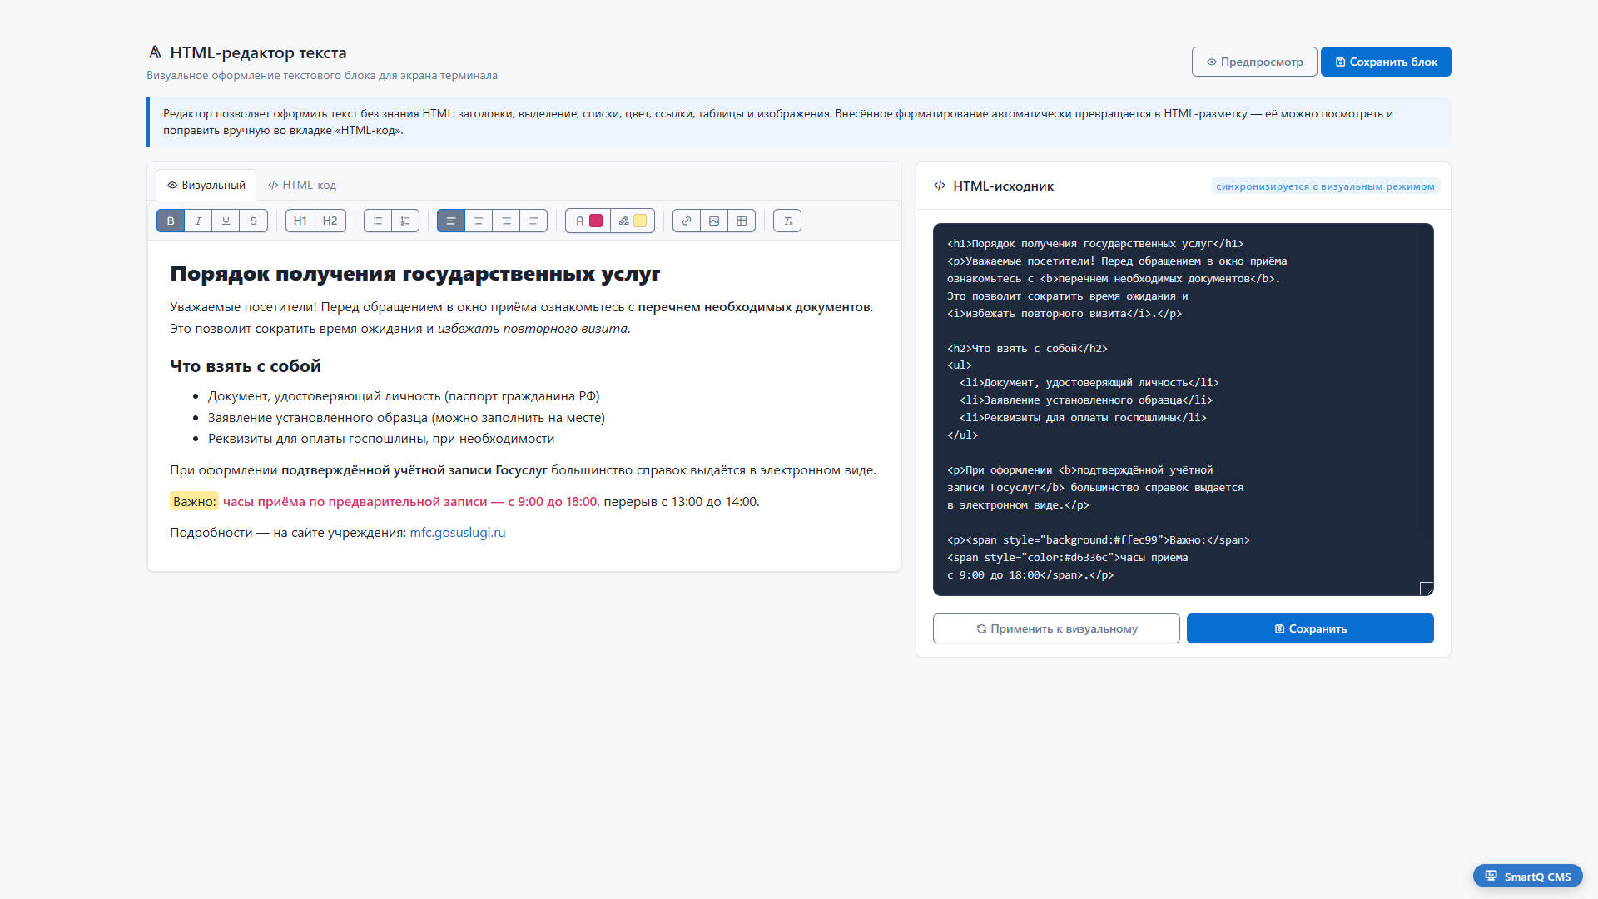
HTML-редактор текста
Назначение. Модуль позволяет оформить текстовый блок для экрана терминала без знания HTML: задать заголовки, выделение, списки, цвет, ссылки, таблицы и изображения. Полезен администратору, который готовит содержимое страниц терминала.
Где находится. Панель администратора → раздел «HTML-редактор текста».
Что можно сделать:
- Оформить текст в визуальном режиме с помощью панели инструментов.
- Перейти к ручной правке готовой HTML-разметки во вкладке «HTML-код».
- Открыть предпросмотр оформленного блока.
- Сохранить готовый блок для экрана терминала.
Интерфейс
Заголовок страницы — «HTML-редактор текста», под ним подпись «Визуальное оформление текстового блока для экрана терминала».
В правом верхнем углу — две кнопки: серая «Предпросмотр» (с иконкой глаза) и синяя «Сохранить блок» (с иконкой дискеты).
Ниже расположена подсказка: «Редактор позволяет оформить текст без знания HTML: заголовки, выделение, списки, цвет, ссылки, таблицы и изображения. Внесённое форматирование автоматически превращается в HTML-разметку — её можно посмотреть и поправить вручную во вкладке «HTML-код».»
Рабочая область разделена на две части — слева визуальный редактор, справа HTML-исходник.
Левая часть — визуальный редактор. В шапке две вкладки: «Визуальный» (открыта по умолчанию) и «HTML-код».
Под вкладками — панель инструментов. Кнопки сгруппированы и разделены вертикальными чёрточками. По порядку слева направо подсказки при наведении называют их так:
- «Жирный», «Курсив», «Подчёркнутый», «Зачёркнутый».
- «Заголовок 1» (подпись «H1»), «Заголовок 2» (подпись «H2»).
- «Маркированный список», «Нумерованный список».
- «По левому краю», «По центру», «По правому краю», «По ширине».
- «Цвет текста» (рядом образец цвета) и «Цвет фона» (рядом образец цвета).
- «Ссылка», «Изображение», «Таблица».
- «Очистить форматирование».
Кнопки «Жирный» и «По левому краю» по умолчанию подсвечены как активные.
Под панелью инструментов — белая область редактирования, где текст показывается уже оформленным: заголовки, абзацы, выделение, список, цветные пометки и ссылка.
Правая часть — HTML-исходник. В шапке заголовок «HTML-исходник» (с иконкой кода) и голубая метка «синхронизируется с визуальным режимом».
Ниже — текстовое поле с HTML-разметкой текущего блока. Под полем две кнопки: серая «Применить к визуальному» (с иконкой обновления) и синяя «Сохранить» (с иконкой дискеты).
Как пользоваться
Сценарий: оформить текст в визуальном режиме
- Откройте вкладку «Визуальный».
- Выделите нужный фрагмент текста в области редактирования.
- Нажмите нужную кнопку на панели инструментов — например «Жирный», «Заголовок 1» или «Маркированный список».
- Нажмите «Сохранить блок».
Сценарий: поправить HTML-разметку вручную
- Откройте вкладку «HTML-код».
- Внесите изменения в поле HTML-исходника справа.
- Нажмите «Применить к визуальному», чтобы перенести правки в визуальный режим.
- Нажмите «Сохранить».
Сценарий: посмотреть предпросмотр
- Подготовьте текст в области редактирования.
- Нажмите кнопку «Предпросмотр» в правом верхнем углу.
Рекомендации
- Перед сохранением открывайте предпросмотр, чтобы увидеть блок так, как он отобразится на экране терминала.
- Цвет текста и цвет фона применяйте к выделенному фрагменту, а не ко всему блоку, чтобы выделить только важные пометки.
- Если правили разметку вручную во вкладке «HTML-код», сначала нажмите «Применить к визуальному» — так визуальный режим и исходник останутся согласованными.
- Для крупных заголовков используйте «Заголовок 1» и «Заголовок 2», а не ручное увеличение — это сохраняет единое оформление страницы.

6. Произвольный CSS и скрипт
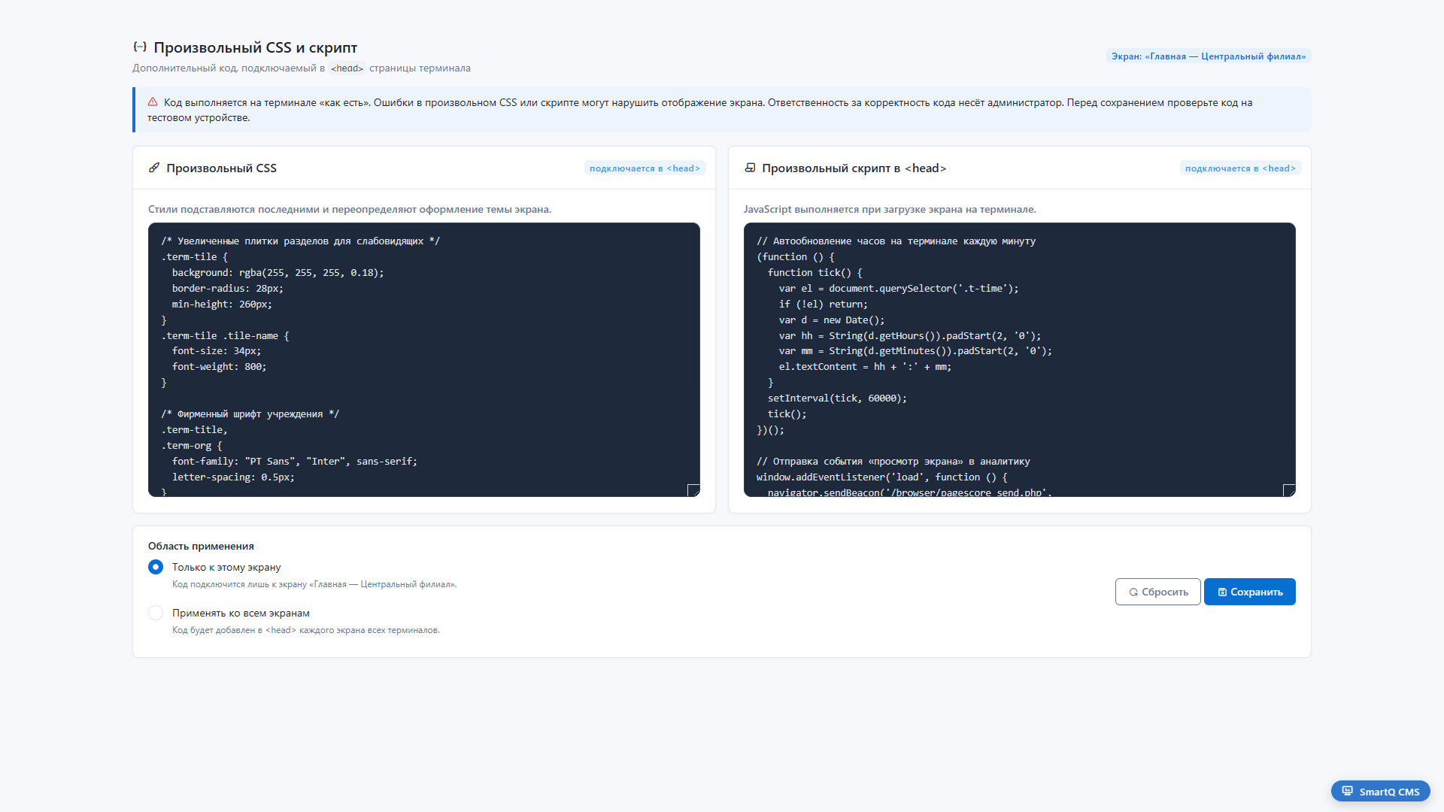
Произвольный CSS и скрипт
Назначение. Модуль позволяет администратору добавить собственный CSS-код и собственный сценарий, которые подключаются в раздел «<head>» страницы терминала. Полезен, когда нужно изменить оформление экрана сверх возможностей темы или добавить дополнительное поведение без правки самого экрана.
Где находится. Панель администратора → раздел «Произвольный CSS и скрипт». Страница работает в привязке к конкретному экрану — в правом верхнем углу показана метка с его названием, в данном случае «Экран: «Главная — Центральный филиал»».
Что можно сделать:
- Добавить собственный CSS, переопределяющий оформление темы экрана.
- Добавить собственный сценарий, выполняющийся при загрузке экрана на терминале.
- Выбрать область применения кода: только к текущему экрану или ко всем экранам.
- Сохранить введённый код или сбросить внесённые изменения.
Интерфейс
В верхней части страницы расположен заголовок «Произвольный CSS и скрипт» с подписью «Дополнительный код, подключаемый в <head> страницы терминала». Справа от заголовка — синяя метка «Экран: «Главная — Центральный филиал»», показывающая, к какому экрану относится код.
Ниже идёт предупреждающая полоса с красным предупреждающим знаком: «Код выполняется на терминале «как есть». Ошибки в произвольном CSS или скрипте могут нарушить отображение экрана. Ответственность за корректность кода несёт администратор. Перед сохранением проверьте код на тестовом устройстве.»
Далее страница разделена на две карточки, расположенные рядом.
Левая карточка — «Произвольный CSS». В её шапке справа стоит голубая метка «подключается в <head>». Под шапкой — поясняющая подпись «Стили подставляются последними и переопределяют оформление темы экрана.» и крупное поле для ввода кода стилей.
Правая карточка — «Произвольный скрипт в <head>». В её шапке справа также стоит голубая метка «подключается в <head>». Под шапкой — подпись «JavaScript выполняется при загрузке экрана на терминале.» и крупное поле для ввода кода сценария.
Под двумя карточками расположена нижняя карточка с заголовком «Область применения». В ней два варианта выбора с круглой отметкой:
- «Только к этому экрану» — с пояснением «Код подключится лишь к экрану «Главная — Центральный филиал».» (выбран по умолчанию).
- «Применять ко всем экранам» — с пояснением «Код будет добавлен в <head> каждого экрана всех терминалов.».
Справа в этой же карточке — две кнопки: серая «Сбросить» и синяя «Сохранить».
Как пользоваться
Сценарий: добавить собственные стили к экрану
- Введите код стилей в поле левой карточки «Произвольный CSS».
- В блоке «Область применения» выберите «Только к этому экрану» или «Применять ко всем экранам».
- Нажмите кнопку «Сохранить».
Сценарий: добавить собственный сценарий
- Введите код сценария в поле правой карточки «Произвольный скрипт в <head>».
- В блоке «Область применения» выберите нужный вариант.
- Нажмите кнопку «Сохранить».
Сценарий: отменить внесённые изменения
- Нажмите кнопку «Сбросить».
- При необходимости введите код заново и нажмите «Сохранить».
Рекомендации
- Перед сохранением проверяйте код на тестовом терминале — ошибка в стилях или сценарии может нарушить отображение экрана.
- Учитывайте, что произвольный CSS подставляется последним и переопределяет оформление темы экрана, поэтому изменения в нём имеют приоритет над стандартным видом.
- Вариант «Применять ко всем экранам» затрагивает каждый экран всех терминалов — используйте его осознанно и только для кода, который должен действовать повсеместно.
- Для изменений, нужных лишь на одном экране, выбирайте «Только к этому экрану», чтобы не затронуть остальные экраны.

7. Белый список сайтов (Whitelist)
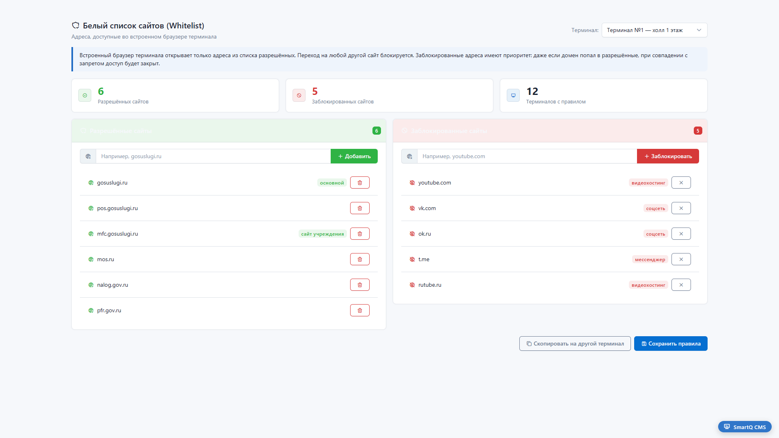
Белый список сайтов
Назначение. Модуль задаёт, какие интернет-адреса разрешено открывать во встроенном браузере терминала, а какие закрыты для перехода. Полезен администратору, которому нужно ограничить терминал только нужными сайтами учреждения и не допустить переход на посторонние ресурсы.
Где находится. Панель администратора → раздел «Белый список сайтов (Whitelist)». Заголовок страницы — «Белый список сайтов (Whitelist)», под ним подпись «Адреса, доступные во встроенном браузере терминала».
Что можно сделать:
- Добавить адрес в список разрешённых сайтов.
- Заблокировать адрес, запретив его открытие на терминале.
- Удалить адрес из разрешённых или снять блокировку.
- Выбрать терминал, для которого настраиваются правила, и сохранить изменения.
- Скопировать набор правил на другой терминал.
Интерфейс
В верхней части страницы слева — заголовок «Белый список сайтов (Whitelist)» с подписью «Адреса, доступные во встроенном браузере терминала». Справа расположена подпись «Терминал:» и выпадающий список выбора терминала со значениями «Все терминалы (общее правило)», «Терминал №1 — холл 1 этаж», «Терминал №2 — зал ожидания», «Терминал №7 — отдел кадастра».
Ниже — пояснительная подсказка: «Встроенный браузер терминала открывает только адреса из списка разрешённых. Переход на любой другой сайт блокируется. Заблокированные адреса имеют приоритет: даже если домен попал в разрешённые, при совпадении с запретом доступ будет закрыт.»
Под подсказкой идёт строка из трёх карточек со счётчиками:
- зелёная — число и подпись «Разрешённых сайтов»;
- красная — число и подпись «Заблокированных сайтов»;
- синяя — число и подпись «Терминалов с правилом».
Основная часть страницы разделена на две колонки.
Левая колонка — «Разрешённые сайты». Шапка колонки зелёная, с зелёной меткой-счётчиком, показывающей количество адресов в списке. Под шапкой — поле ввода с подсказкой «Например, gosuslugi.ru» и зелёной кнопкой «Добавить». Ниже — список адресов. Каждая строка содержит адрес сайта, у части строк — зелёная метка с пояснением (например, «основной», «сайт учреждения»), и справа красную кнопку с иконкой корзины, при наведении показывающую подсказку «Удалить».
Правая колонка — «Заблокированные сайты». Шапка колонки красная, с красной меткой-счётчиком, показывающей количество адресов в списке. Под шапкой — поле ввода с подсказкой «Например, youtube.com» и красной кнопкой «Заблокировать». Ниже — список заблокированных адресов. Каждая строка содержит адрес сайта, красную метку с пояснением (например, «видеохостинг», «соцсеть», «мессенджер») и справа серую кнопку с иконкой крестика, при наведении показывающую подсказку «Снять блокировку».
В нижней части страницы, выровненные по правому краю, — две кнопки: серая «Скопировать на другой терминал» и синяя «Сохранить правила».
Как пользоваться
Сценарий: Добавить разрешённый сайт
- В выпадающем списке «Терминал:» выберите терминал, для которого настраиваете правила.
- В колонке «Разрешённые сайты» введите адрес в поле ввода.
- Нажмите зелёную кнопку «Добавить». Адрес появится в списке разрешённых.
- Нажмите «Сохранить правила».
Сценарий: Заблокировать сайт
- Выберите нужный терминал в выпадающем списке «Терминал:».
- В колонке «Заблокированные сайты» введите адрес в поле ввода.
- Нажмите красную кнопку «Заблокировать». Адрес появится в списке заблокированных.
- Нажмите «Сохранить правила».
Сценарий: Скопировать правила на другой терминал
- Выберите в выпадающем списке «Терминал:» терминал с нужными правилами.
- Нажмите кнопку «Скопировать на другой терминал».
- Сохраните изменения кнопкой «Сохранить правила».
Рекомендации
- Учитывайте, что запрет имеет приоритет: если один и тот же адрес присутствует и в разрешённых, и в заблокированных, на терминале он будет закрыт.
- Заполняйте метку-пояснение у адресов («основной», «сайт учреждения», «соцсеть» и т. п.) — так список проще читать и поддерживать.
- После любого изменения списков нажимайте «Сохранить правила»: без сохранения правки не будут применены к терминалу.
- Если нескольким терминалам нужны одинаковые правила, настройте один терминал и перенесите набор кнопкой «Скопировать на другой терминал», вместо ручного ввода на каждом.

8. Конструктор страниц
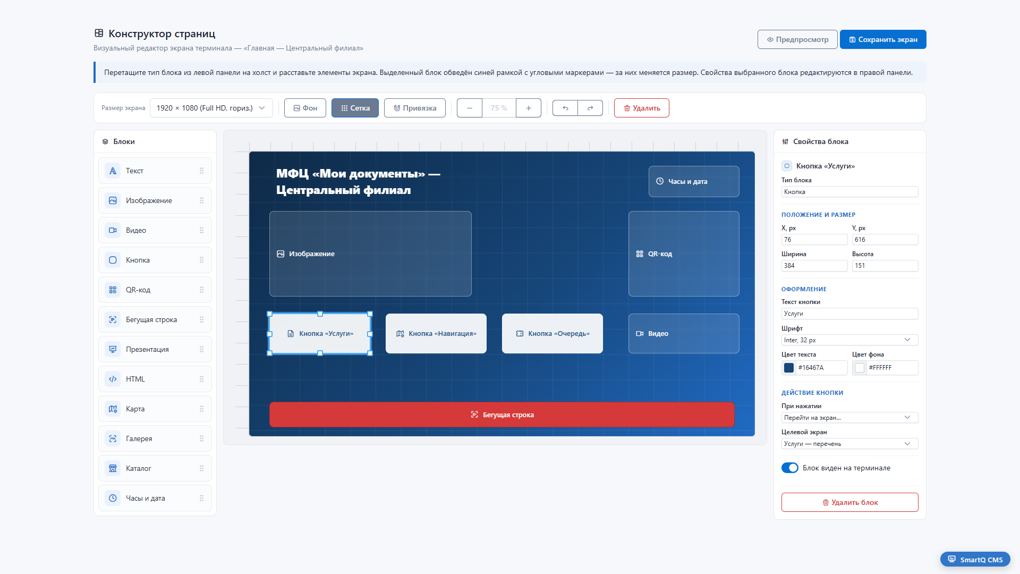
Конструктор страниц
Назначение. Визуальный редактор экрана терминала: позволяет собрать страницу из готовых блоков — заголовков, изображений, кнопок, бегущей строки и других — расставить их перетаскиванием мышью и задать свойства каждого блока. Полезен администратору, который оформляет внешний вид страниц для показа на терминалах.
Где находится. Панель администратора → раздел «Конструктор страниц». Заголовок страницы — «Конструктор страниц», под ним подпись «Визуальный редактор экрана терминала — «Главная — Центральный филиал»» с описанием и именем редактируемого экрана.
Что можно сделать:
- Перетащить нужный тип блока из левой панели на холст экрана.
- Менять положение и размер блока, выделяя его и используя угловые маркеры.
- Настраивать свойства выбранного блока в правой панели — текст, шрифт, цвета, действие.
- Задавать размер экрана, фон, масштаб просмотра, отменять и повторять действия.
- Сохранять собранный экран и открывать его предпросмотр.
Интерфейс
Верхняя строка. Слева — заголовок «Конструктор страниц» и под ним подпись «Визуальный редактор экрана терминала — «Главная — Центральный филиал»». Справа — две кнопки: серая «Предпросмотр» (иконка глаза) и синяя «Сохранить экран» (иконка дискеты).
Ниже идёт подсказка: «Перетащите тип блока из левой панели на холст и расставьте элементы экрана. Выделенный блок обведён синей рамкой с угловыми маркерами — за них меняется размер. Свойства выбранного блока редактируются в правой панели.»
Панель инструментов холста (горизонтальная полоса). Слева направо:
- Подпись «Размер экрана» и выпадающий список со значениями: «1920 × 1080 (Full HD, гориз.)» (выбрано по умолчанию), «1080 × 1920 (вертикальный)», «1366 × 768», «3840 × 2160 (4K)».
- Кнопка «Фон» (иконка фотографии) — фон экрана.
- Кнопка «Сетка» (иконка точек) — показать сетку; в исходном виде нажата (активна).
- Кнопка «Привязка» (иконка магнита) — привязка при перемещении.
- Блок масштаба: кнопка «–» (уменьшить), значение масштаба «75 %» и кнопка «+» (увеличить).
- Блок истории: кнопка отмены (иконка стрелки назад) и кнопка повтора (иконка стрелки вперёд).
- Красная кнопка «Удалить» (иконка корзины) — удалить блок.
Левая панель — «Блоки». Заголовок панели «Блоки». Список типов блоков, каждый с иконкой и захватом для перетаскивания: «Текст», «Изображение», «Видео», «Кнопка», «QR-код», «Бегущая строка», «Презентация», «HTML», «Карта», «Галерея», «Каталог», «Часы и дата».
Центр — холст. Поле с линейками по верхнему и левому краю и сеткой. На холсте расставлены блоки экрана: заголовок «МФЦ «Мои документы» — Центральный филиал», блок «Часы и дата», блок «Изображение», блок «QR-код», три кнопки — «Кнопка «Услуги»», «Кнопка «Навигация»», «Кнопка «Очередь»», блок «Видео» и красная полоса «Бегущая строка» внизу. Выбранный блок (в исходном виде — «Кнопка «Услуги»») обведён синей рамкой с восемью маркерами по краям и углам, за которые меняется его размер.
Правая панель — «Свойства блока». Заголовок панели «Свойства блока». Содержит свойства выбранного блока, сгруппированные по разделам:
- Шапка с иконкой и названием блока («Кнопка «Услуги»»), поле «Тип блока» со значением «Кнопка» — только для чтения.
- Раздел «Положение и размер»: поля «X, px», «Y, px», «Ширина», «Высота» с числовыми значениями.
- Раздел «Оформление»: поле «Текст кнопки» (значение «Услуги»), выпадающий список «Шрифт» (варианты «Inter, 32 px», «PT Sans, 28 px»), поля цвета — «Цвет текста» (значение «#16467A») и «Цвет фона» (значение «#FFFFFF»), каждое с образцом цвета.
- Раздел «Действие кнопки»: выпадающий список «При нажатии» с вариантами «Перейти на экран…» (выбрано), «Открыть сайт», «Получить талон очереди», «Ничего не делать»; выпадающий список «Целевой экран» с вариантами «Услуги — перечень» (выбрано), «Навигация по зданию», «Электронная очередь».
- Поле с галочкой «Блок виден на терминале» — в исходном виде отмечено.
- Внизу — красная кнопка «Удалить блок» (иконка корзины).
Как пользоваться
Сценарий: Добавить блок на экран
- В левой панели «Блоки» найдите нужный тип блока.
- Перетащите его мышью на холст в центре.
- Отпустите блок в нужном месте экрана.
Сценарий: Изменить положение и размер блока
- Щёлкните по блоку на холсте — он выделится синей рамкой с маркерами.
- Перетащите блок мышью, чтобы изменить его положение.
- Потяните за угловой или боковой маркер, чтобы изменить размер.
- При необходимости задайте точные значения в правой панели в полях «X, px», «Y, px», «Ширина», «Высота».
Сценарий: Настроить действие кнопки
- Выделите блок-кнопку на холсте.
- В правой панели в разделе «Действие кнопки» в списке «При нажатии» выберите нужный вариант.
- Если выбран переход на экран, в списке «Целевой экран» укажите экран-назначение.
- Нажмите «Сохранить экран» в верхней строке.
Рекомендации
- Перед началом работы выберите в списке «Размер экрана» разрешение, соответствующее вашему терминалу, — так блоки будут расставлены под реальный экран.
- Включённые «Сетка» и «Привязка» помогают выравнивать блоки ровно; при тонкой подстройке привязку можно отключить.
- Для точной расстановки задавайте координаты и размеры блока числами в разделе «Положение и размер», а не только мышью.
- Перед сохранением откройте «Предпросмотр», чтобы убедиться, что экран выглядит так, как будет показан на терминале.
- Чтобы временно скрыть блок без удаления, снимите отметку в поле «Блок виден на терминале».

9. Модули для людей с ОВЗ
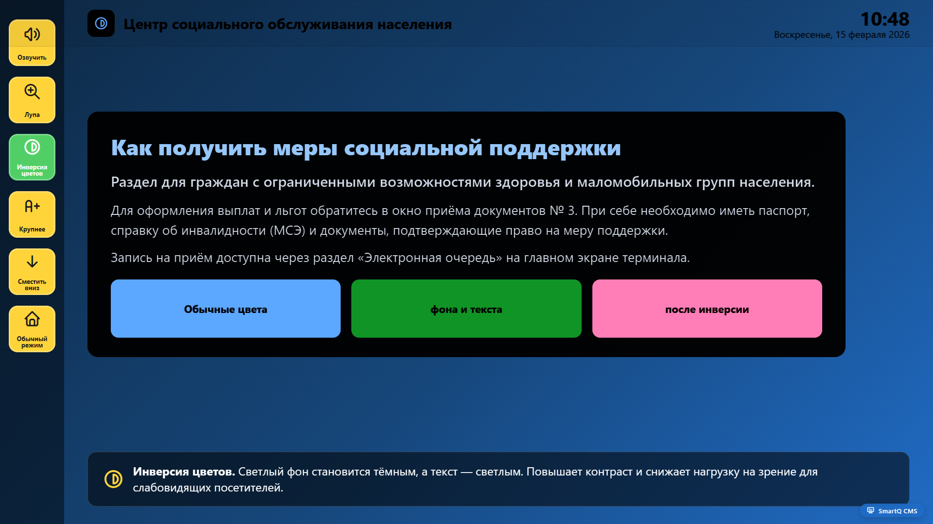
Инверсия цветов
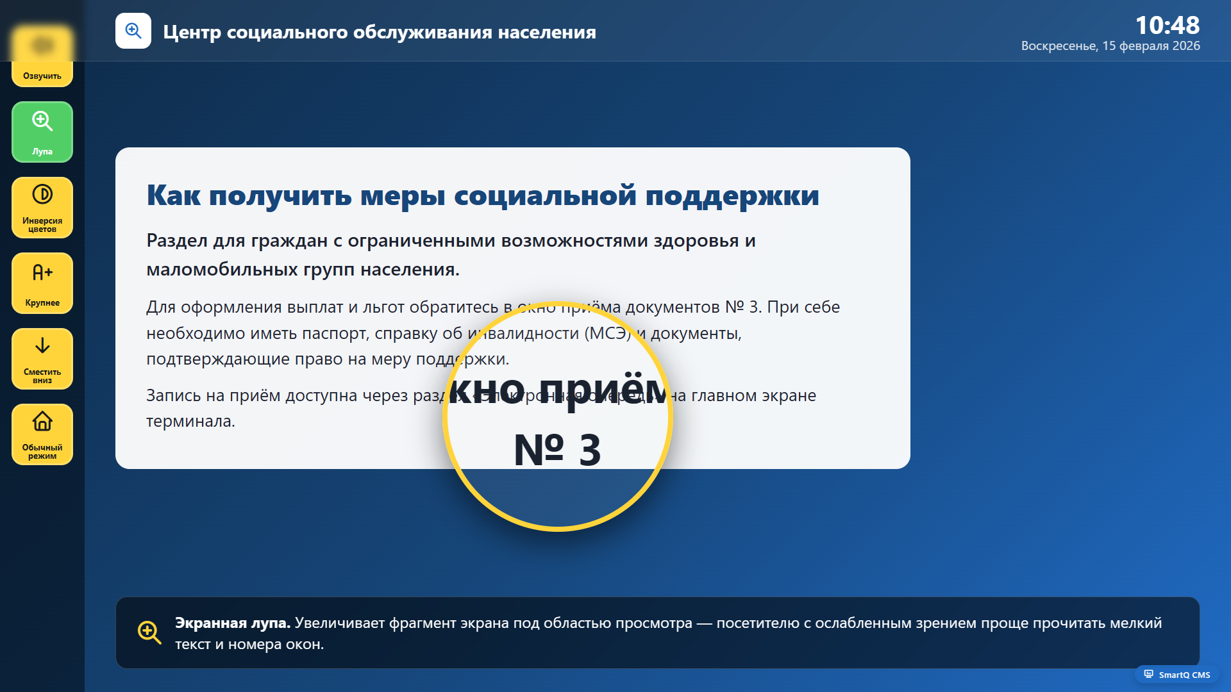
Экранная лупа
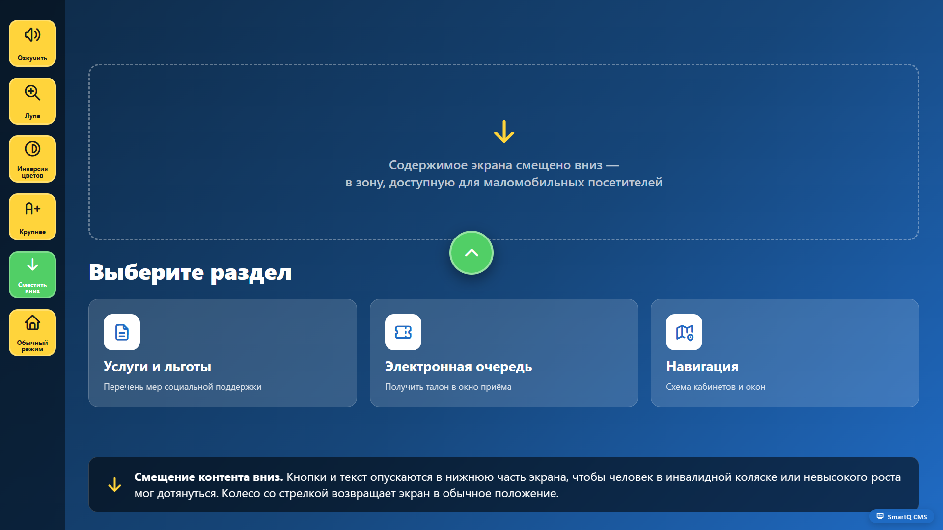
Смещение контента вниз
Назначение. Набор режимов доступной среды для экрана терминала. Помогает посетителям с ослабленным зрением и маломобильным гражданам пользоваться терминалом: повышает контраст, увеличивает фрагмент экрана и опускает содержимое в зону, до которой удобно дотянуться.
Где находится. Экран терминала. Слева на экране постоянно отображается панель доступной среды с кнопками режимов.
Что можно сделать:
- Включить инверсию цветов для повышения контраста.
- Увеличить фрагмент экрана экранной лупой.
- Опустить содержимое экрана в нижнюю часть для маломобильных посетителей.
- Вернуть экран в обычный режим.
Интерфейс
Слева на экране терминала расположена вертикальная панель доступной среды. Она одинакова во всех трёх режимах и содержит шесть кнопок. У каждой кнопки — иконка и подпись:
- «Озвучить» — иконка динамика.
- «Лупа» — иконка увеличительного стекла.
- «Инверсия цветов» — иконка контраста (половина круга).
- «Крупнее» — иконка увеличения текста.
- «Сместить вниз» — иконка стрелки вниз.
- «Обычный режим» — иконка домика.
Активный (включённый) режим выделен на панели подсветкой кнопки. Внизу экрана в каждом режиме показана тёмная полупрозрачная подсказка с жёлтой иконкой и пояснением, что делает выбранный режим.
В верхней части экрана — строка с названием организации «Центр социального обслуживания населения» слева и часами с датой справа (время «10:48», дата «Воскресенье, 15 февраля 2026»).

9.1 Инверсия цветов
Назначение. Повышает контраст содержимого: светлый фон становится тёмным, а текст — светлым. Снижает нагрузку на зрение слабовидящих посетителей.
Интерфейс. На панели доступной среды подсвечена кнопка «Инверсия цветов». Цвета всего содержимого экрана инвертируются, при этом сама панель доступной среды остаётся в обычных цветах. На экране показана статья «Как получить меры социальной поддержки», а под ней — ряд из трёх цветных плашек с подписями «Обычные цвета», «фона и текста», «после инверсии», показывающих смену цвета. Внизу — подсказка: «Инверсия цветов. Светлый фон становится тёмным, а текст — светлым. Повышает контраст и снижает нагрузку на зрение для слабовидящих посетителей.»
Сценарий: включить инверсию цветов.
- На панели доступной среды слева нажмите кнопку «Инверсия цветов».
- Убедитесь, что цвета содержимого изменились на противоположные: тёмный фон со светлым текстом.
- Для возврата к исходным цветам нажмите кнопку «Обычный режим».

9.2 Экранная лупа
Назначение. Увеличивает фрагмент экрана под областью просмотра, чтобы посетителю с ослабленным зрением было проще прочитать мелкий текст и номера окон.
Интерфейс. На панели доступной среды подсвечена кнопка «Лупа». Поверх содержимого экрана отображается область просмотра, в которой увеличен фрагмент текста — в примере надпись «Окно приёма № 3». На экране показана статья «Как получить меры социальной поддержки». Внизу — подсказка: «Экранная лупа. Увеличивает фрагмент экрана под областью просмотра — посетителю с ослабленным зрением проще прочитать мелкий текст и номера окон.»
Сценарий: включить экранную лупу.
- На панели доступной среды слева нажмите кнопку «Лупа».
- Наведите область просмотра на нужный фрагмент экрана и прочитайте его в увеличенном виде.
- Для выхода из режима нажмите кнопку «Обычный режим».

9.3 Смещение контента вниз
Назначение. Опускает кнопки и текст в нижнюю часть экрана, чтобы человек в инвалидной коляске или невысокого роста мог до них дотянуться.
Интерфейс. На панели доступной среды подсвечена кнопка «Сместить вниз». Содержимое экрана опущено в нижнюю половину: показан заголовок «Выберите раздел» и три плитки разделов — «Услуги и льготы» (подпись «Перечень мер социальной поддержки»), «Электронная очередь» (подпись «Получить талон в окно приёма») и «Навигация» (подпись «Схема кабинетов и окон»).
В верхней части экрана остаётся пустая зона, обведённая пунктиром, со стрелкой вниз и пояснением: «Содержимое экрана смещено вниз — в зону, доступную для маломобильных посетителей». По центру, на границе пустой зоны и опущенного содержимого, расположено зелёное круглое колесо со стрелкой вверх — оно возвращает экран в обычное положение.
Внизу — подсказка: «Смещение контента вниз. Кнопки и текст опускаются в нижнюю часть экрана, чтобы человек в инвалидной коляске или невысокого роста мог дотянуться. Колесо со стрелкой возвращает экран в обычное положение.»
Сценарий: опустить содержимое вниз и вернуть его обратно.
- На панели доступной среды слева нажмите кнопку «Сместить вниз».
- Дождитесь, пока содержимое экрана опустится в нижнюю половину.
- Выберите нужный раздел в опущенном содержимом.
- Для возврата экрана в обычное положение нажмите зелёное колесо со стрелкой вверх или кнопку «Обычный режим».
Как пользоваться
Сценарий: включить нужный режим доступной среды.
- На экране терминала найдите слева панель доступной среды.
- Нажмите кнопку нужного режима: «Инверсия цветов», «Лупа» или «Сместить вниз».
- Убедитесь, что кнопка выбранного режима подсветилась, а внизу появилась подсказка с описанием режима.
Сценарий: вернуться к обычному виду экрана.
- На панели доступной среды слева нажмите кнопку «Обычный режим».
- Убедитесь, что экран вернулся к обычным цветам, масштабу и расположению содержимого.
Рекомендации
- Размещайте терминал так, чтобы панель доступной среды слева была в зоне досягаемости посетителя в инвалидной коляске.
- Объясняйте посетителям, что для возврата к обычному виду достаточно одной кнопки «Обычный режим».
- Для маломобильных посетителей режим «Сместить вниз» удобнее всего, так как опущенное содержимое и зелёное колесо возврата находятся на уровне рук.
- Режимы доступной среды независимы друг от друга — при необходимости переключайте их по очереди в зависимости от потребностей посетителя.

10. Локализация (мультиязычность)
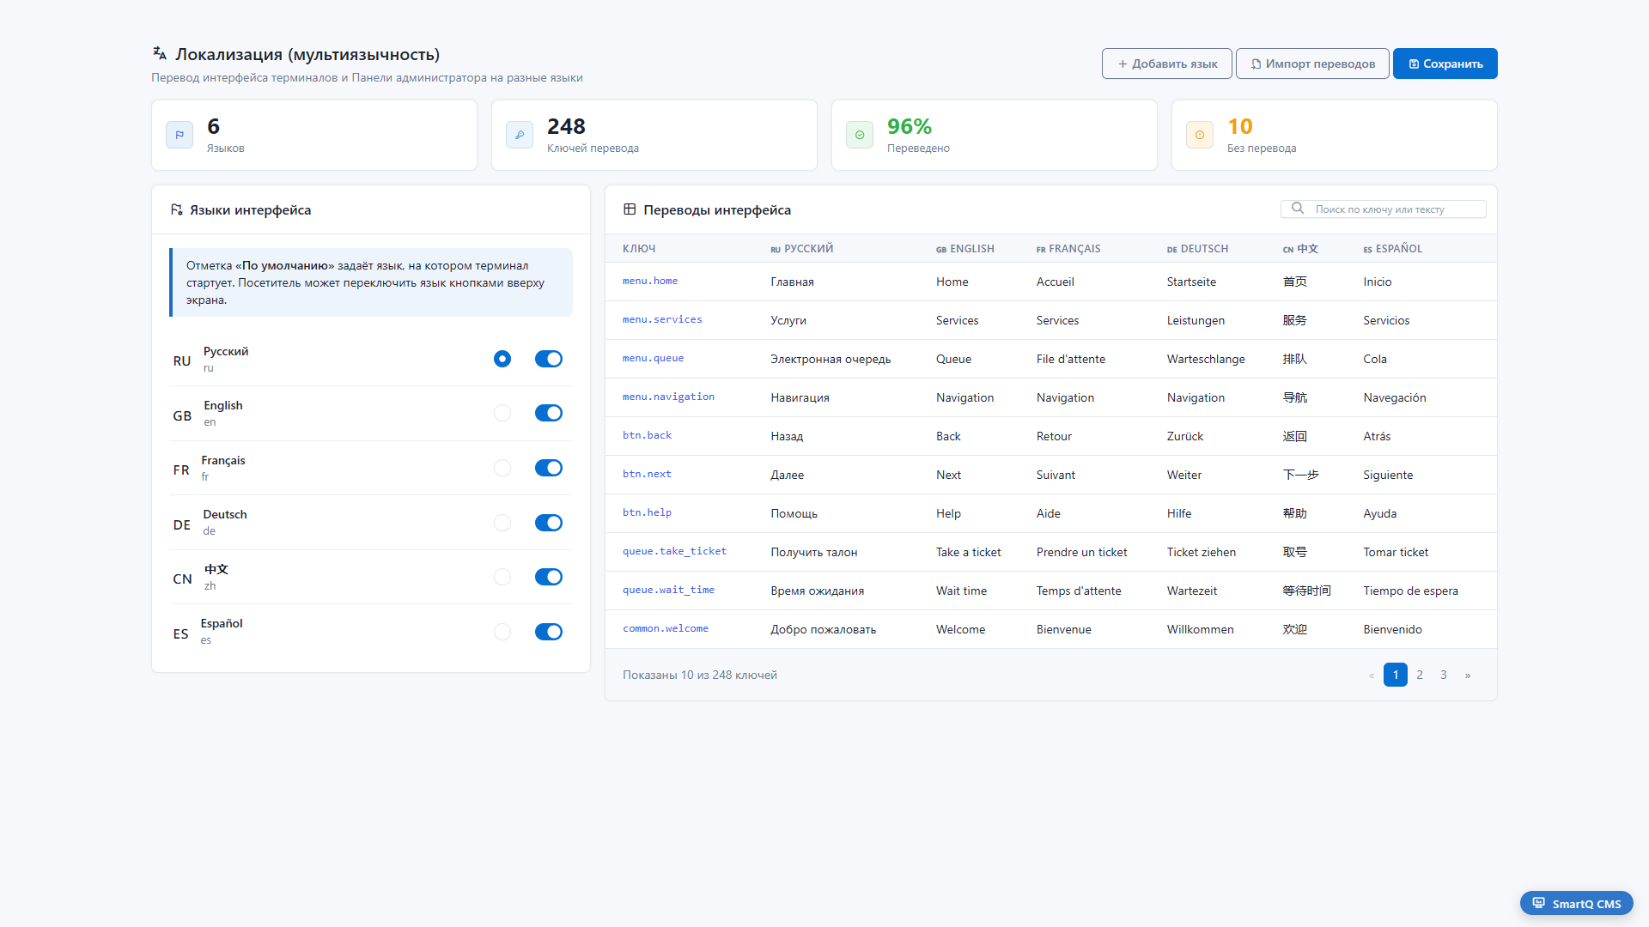
Управление переводами
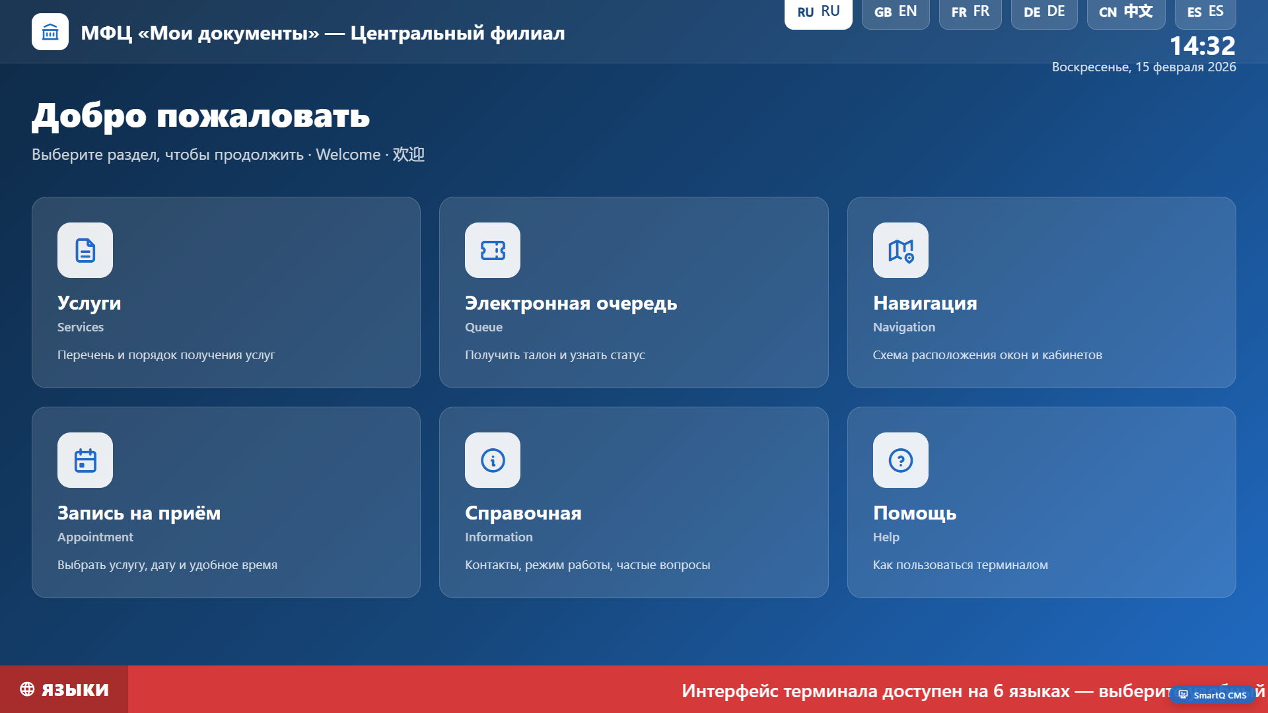
Переключение языков на терминале
Назначение. Модуль позволяет перевести интерфейс терминалов и Панели администратора на несколько языков и задать язык, на котором терминал будет стартовать. Полезен администратору учреждения, обслуживающего посетителей, говорящих на разных языках.
Где находится. Панель администратора → раздел «Локализация (мультиязычность)». На терминале переключатель языков размещён в верхней строке экрана рядом с часами.
Что можно сделать:
- Включить или отключить нужные языки интерфейса
- Назначить язык, который будет показан на терминале по умолчанию
- Отредактировать тексты переводов по ключам интерфейса
- Найти нужный ключ или текст поиском
- Добавить новый язык и импортировать готовые переводы
Интерфейс
Страница администратора
Вверху страницы — заголовок «Локализация (мультиязычность)» и под ним подпись «Перевод интерфейса терминалов и Панели администратора на разные языки». Справа в шапке расположены три кнопки: серая «Добавить язык», серая «Импорт переводов» и синяя «Сохранить».
Ниже идёт строка из четырёх карточек со сводными показателями:
- «Языков» — число подключённых языков (в примере «6»)
- «Ключей перевода» — общее число ключей интерфейса («248»)
- «Переведено» — доля переведённых ключей, значение зелёного цвета («96%»)
- «Без перевода» — число непереведённых ключей, значение жёлтого цвета («10»)
Под показателями страница разделена на две части.
Слева — карточка «Языки интерфейса». Под её заголовком — подсказка: «Отметка «По умолчанию» задаёт язык, на котором терминал стартует. Посетитель может переключить язык кнопками вверху экрана.» Далее идёт список языков, по строке на каждый. В строке слева направо: флаг, название языка (например «Русский», «English», «Français», «Deutsch», «中文», «Español») и его короткий код («ru», «en», «fr», «de», «zh», «es»). Справа в каждой строке — круглый переключатель выбора языка по умолчанию (в примере отмечен у русского) и переключатель-выключатель, который включает или отключает язык.
Справа — карточка «Переводы интерфейса». В её шапке справа — поле поиска с подсказкой «Поиск по ключу или тексту». Под шапкой — таблица переводов со столбцами: «Ключ», «Русский», «English», «Français», «Deutsch», «中文», «Español» (рядом с названием каждого языка показан его флаг). В столбце «Ключ» — служебное имя строки интерфейса (например «menu.home», «btn.back», «queue.take_ticket»), в остальных столбцах — её текст на соответствующем языке.
Внизу карточки переводов — строка состояния с текстом «Показаны 10 из 248 ключей» и постраничная навигация со стрелками и номерами страниц.
Экран терминала
В верхней строке экрана слева — название учреждения, справа рядом с часами — переключатель языков: ряд кнопок с флагом и кодом языка («RU», «EN», «FR», «DE», «中文», «ES»). Активный язык выделен (в примере «RU»).
Под верхней строкой — заголовок приветствия «Добро пожаловать» и подзаголовок «Выберите раздел, чтобы продолжить · Welcome · 欢迎», в котором указание продублировано на нескольких языках. Ниже расположены плитки разделов; в названии плитки основной текст идёт на активном языке, а под ним мелким шрифтом — перевод (например «Услуги» с подписью «Services», «Электронная очередь» с подписью «Queue», «Навигация» с подписью «Navigation», «Запись на приём» с подписью «Appointment», «Справочная» с подписью «Information», «Помощь» с подписью «Help»). Внизу экрана — бегущая строка с пометкой «Языки», текст которой приведён на русском, английском и китайском языках.
Как пользоваться
Сценарий: включить или отключить язык
- Откройте карточку «Языки интерфейса».
- В строке нужного языка переведите переключатель-выключатель во включённое или выключенное положение.
- Нажмите кнопку «Сохранить».
Сценарий: назначить язык по умолчанию
- В карточке «Языки интерфейса» найдите строку нужного языка.
- Отметьте в этой строке круглый переключатель выбора языка по умолчанию.
- Нажмите кнопку «Сохранить».
Сценарий: отредактировать перевод
- В поле «Поиск по ключу или тексту» введите ключ или часть текста, чтобы найти нужную строку.
- В таблице «Переводы интерфейса» найдите строку с нужным ключом.
- Измените текст в ячейке нужного языка.
- Нажмите кнопку «Сохранить».
Рекомендации
- Перед публикацией проверьте показатель «Без перевода» — он подсказывает, сколько ключей ещё осталось без текста.
- Назначайте языком по умолчанию тот, на котором обращается большинство посетителей: именно он показывается на терминале при старте.
- Отключайте языки, которые в учреждении не нужны, чтобы не перегружать переключатель на экране терминала.
- После правок переводов всегда нажимайте «Сохранить» — без этого изменения не вступят в силу.

11. Меню с неограниченной вложенностью
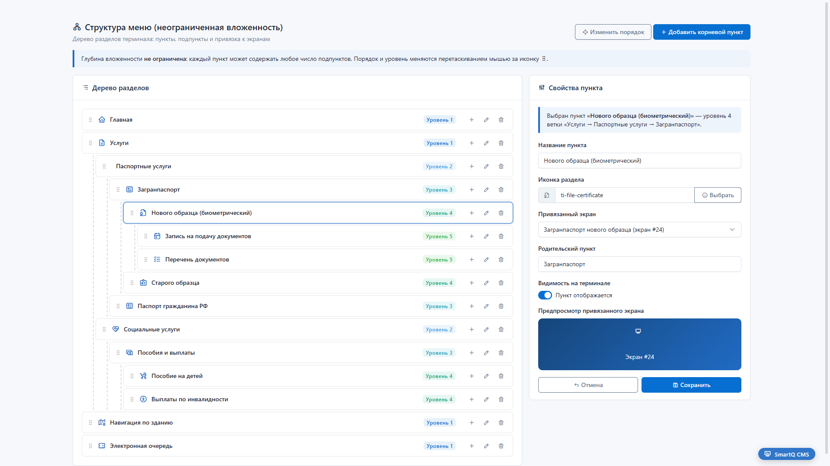
Дерево меню с вложенностью
Назначение. Модуль позволяет выстроить дерево разделов терминала с неограниченной глубиной вложенности и связать каждый пункт меню с конкретным экраном. Полезен администратору, который формирует навигацию терминала: пункты, подпункты и привязку к экранам.
Где находится. Панель администратора → раздел «Структура меню (неограниченная вложенность)».
Что можно сделать:
- Создать дерево разделов терминала с пунктами и подпунктами любой глубины.
- Добавить корневой пункт, добавить подпункт к любому пункту, отредактировать или удалить пункт.
- Менять порядок и уровень пунктов перетаскиванием мышью.
- Задать пункту название, иконку, привязанный экран и видимость на терминале.
Интерфейс
Заголовок страницы — «Структура меню (неограниченная вложенность)», под ним пояснение «Дерево разделов терминала: пункты, подпункты и привязка к экранам». В правом верхнем углу — две кнопки: серая «Изменить порядок» и синяя «Добавить корневой пункт».
Ниже расположена подсказка: «Глубина вложенности не ограничена: каждый пункт может содержать любое число подпунктов. Порядок и уровень меняются перетаскиванием мышью за иконку.»
Страница разделена на две области: слева — дерево разделов, справа — свойства выбранного пункта.
Дерево разделов (левая область, заголовок «Дерево разделов»). Каждый пункт меню показан строкой, в которой слева направо: иконка для перетаскивания мышью, иконка раздела (синяя), название пункта, цветная метка уровня и три действия. Метка уровня окрашена по глубине: «Уровень 1» — синяя, «Уровень 2» — голубая, «Уровень 3» — бирюзовая, «Уровень 4» — сине-зелёная, «Уровень 5» — зелёная. Подпункты показаны с отступом под родительским пунктом.
Три действия в строке пункта (подсказки при наведении):
- «Добавить подпункт» — иконка плюса.
- «Редактировать» — иконка карандаша.
- «Удалить» — иконка корзины.
Выбранный пункт обведён синей рамкой. В примере выбран пункт «Нового образца (биометрический)» уровня 4 в ветке «Услуги → Паспортные услуги → Загранпаспорт».
Свойства пункта (правая область, заголовок «Свойства пункта»). Вверху подсказка показывает, какой пункт выбран и в какой он ветке. Ниже — поля настройки:

Поле | Обязательное | Формат и ограничения
«Название пункта» | — | Текстовое поле. На странице — «Нового образца (биометрический)».
«Иконка раздела» | — | Поле с кодом иконки (только для чтения), слева — образец иконки, справа — кнопка «Выбрать».
«Привязанный экран» | — | Выпадающий список экранов. Варианты на странице: «Загранпаспорт нового образца (экран #24)», «Перечень документов (экран #25)», «— Без привязки —».
«Родительский пункт» | — | Только для чтения. Показывает родительский пункт; на странице — «Загранпаспорт».
«Видимость на терминале» | — | Переключатель с подписью «Пункт отображается». Включён.

Ниже — блок «Предпросмотр привязанного экрана» с изображением выбранного экрана (на странице — «Экран #24»).
Внизу области — две кнопки: серая «Отмена» слева и синяя «Сохранить» справа.
Как пользоваться
Сценарий: Добавить корневой пункт меню
- Нажмите синюю кнопку «Добавить корневой пункт» в правом верхнем углу.
- Выберите новый пункт в дереве, чтобы открыть его свойства справа.
- Заполните поле «Название пункта».
- При необходимости задайте «Иконку раздела» кнопкой «Выбрать» и выберите экран в списке «Привязанный экран».
- Нажмите синюю кнопку «Сохранить».
Сценарий: Добавить подпункт к существующему пункту
- Найдите нужный пункт в дереве разделов.
- Нажмите в его строке действие «Добавить подпункт» (иконка плюса).
- Выберите созданный подпункт и заполните его свойства справа.
- Нажмите синюю кнопку «Сохранить».
Сценарий: Привязать экран к пункту меню
- Выберите пункт в дереве разделов — он обведётся синей рамкой.
- В выпадающем списке «Привязанный экран» выберите нужный экран.
- Проверьте отображение в блоке «Предпросмотр привязанного экрана».
- Нажмите синюю кнопку «Сохранить».
Рекомендации
- Для изменения порядка и уровня пунктов используйте перетаскивание мышью за иконку слева в строке либо кнопку «Изменить порядок» — это удобнее, чем удалять и пересоздавать пункты.
- Чтобы временно скрыть пункт от посетителей терминала, не удаляя его, отключите переключатель «Видимость на терминале».
- Перед сохранением сверяйтесь с блоком «Предпросмотр привязанного экрана» — так вы убедитесь, что к пункту привязан именно нужный экран.
- Если пункт должен открывать только подпункты и не вести на отдельный экран, выберите в списке «Привязанный экран» вариант «— Без привязки —».

12. Бегущая строка с HTML
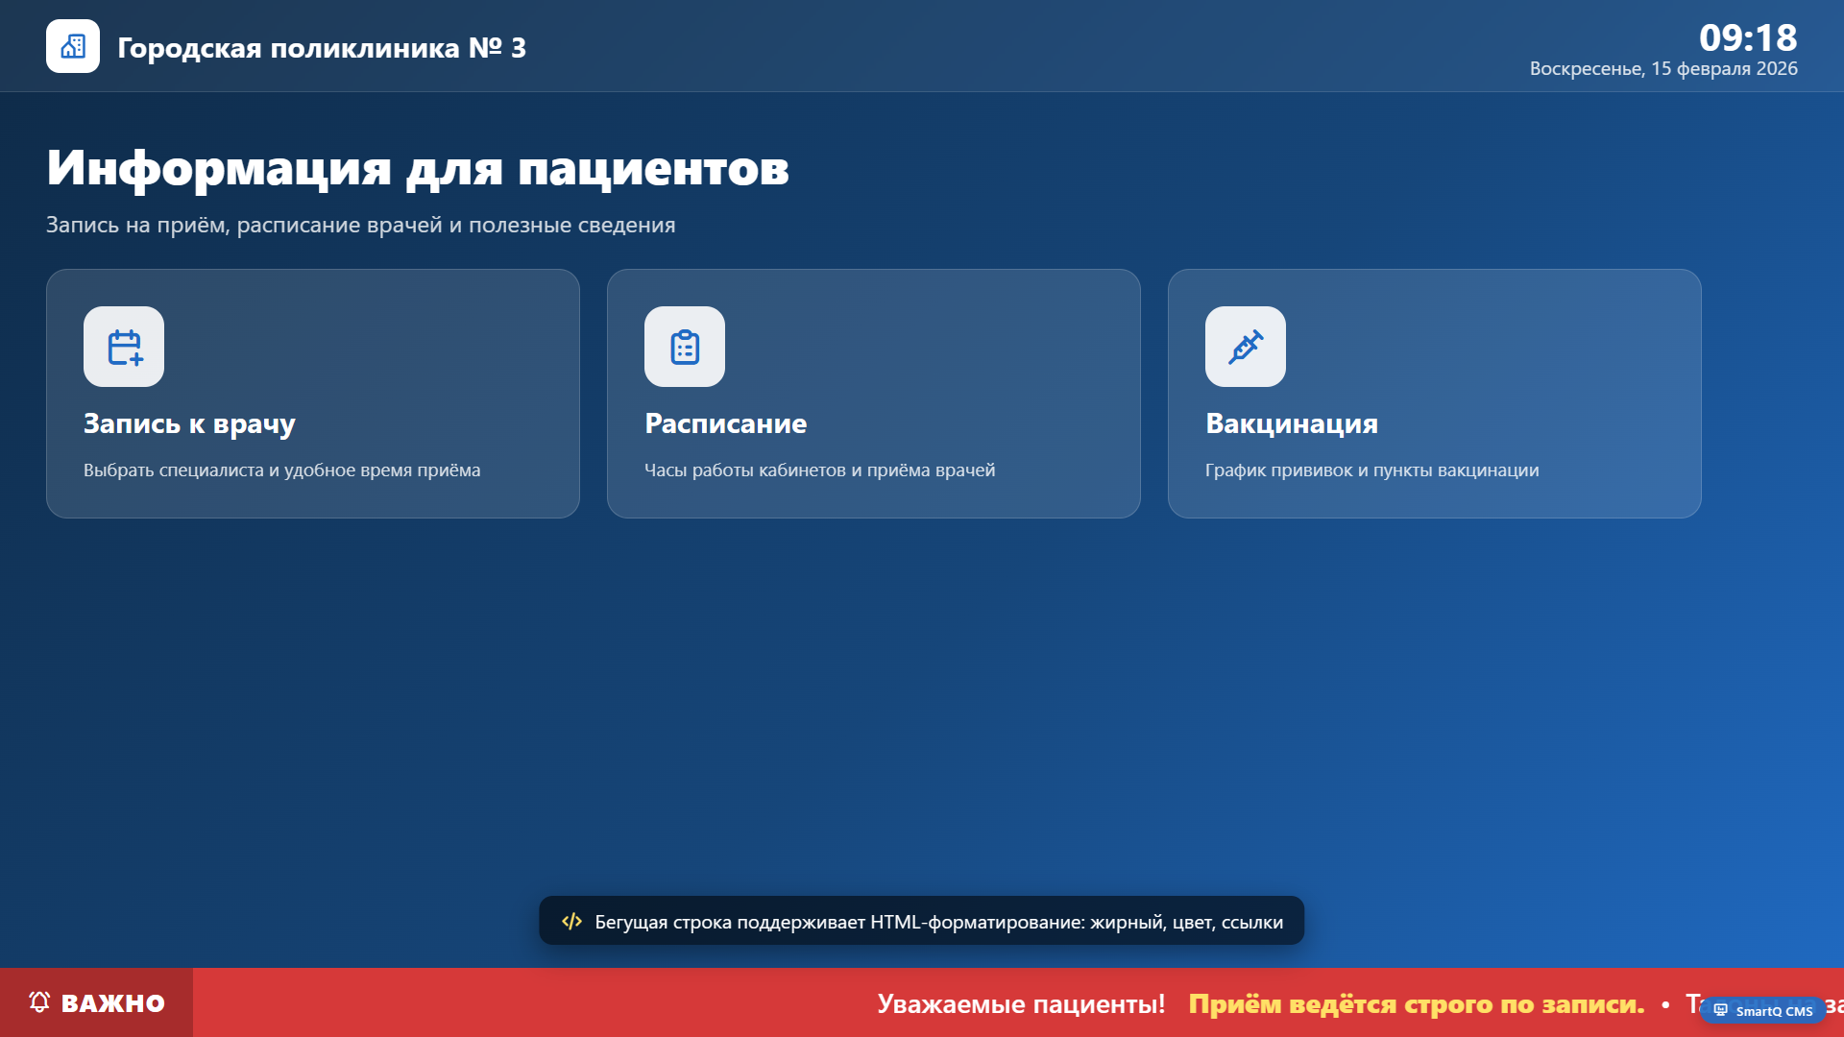
Бегущая строка на экране терминала
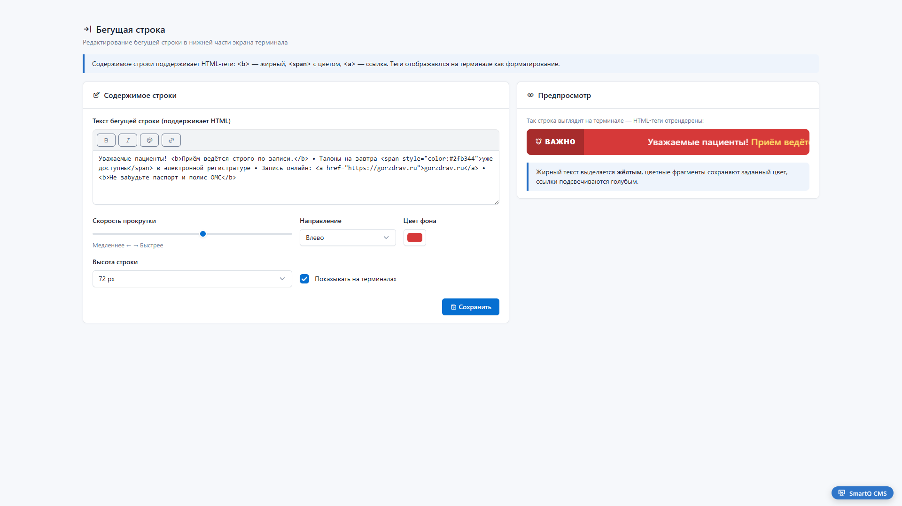
Настройки бегущей строки
Назначение. Бегущая строка — это сменяющаяся строка в нижней части экрана терминала, в которой движется заданный вами текст. Она помогает донести до посетителей важные объявления и текущую информацию, при этом содержимое поддерживает HTML-форматирование: жирный, цвет и ссылки.
Где находится. Панель администратора — страница «Бегущая строка» (заголовок страницы «Бегущая строка», подзаголовок «Редактирование бегущей строки в нижней части экрана терминала»). Экран терминала — бегущая строка отображается в нижней части экрана с меткой «Важно».
Что можно сделать:
- Задать текст бегущей строки и оформить его HTML-тегами (жирный, цвет, ссылка).
- Настроить скорость прокрутки, направление движения, цвет фона и высоту строки.
- Включить или отключить показ строки на терминалах.
- Увидеть в предпросмотре, как строка будет выглядеть на терминале.
Интерфейс
Страница настроек открывается с заголовком «Бегущая строка» и подзаголовком «Редактирование бегущей строки в нижней части экрана терминала». Под ними расположена поясняющая плашка: «Содержимое строки поддерживает HTML-теги: «b» — жирный, «span» с цветом, «a» — ссылка. Теги отображаются на терминале как форматирование.»
Ниже страница разделена на два блока, расположенных рядом.
Левый блок — «Содержимое строки» (заголовок с иконкой карандаша). Внутри:
- Подпись «Текст бегущей строки (поддерживает HTML)».
- Панель инструментов над полем ввода с четырьмя кнопками с серой обводкой; их назначение видно по подсказке при наведении: «Жирный», «Курсив», «Цвет текста», «Ссылка».
- Большое многострочное поле ввода для самого текста строки. В нём заранее введён пример объявления с HTML-тегами.
- Поле «Скорость прокрутки» — ползунок, под которым подпись «Медленнее ← → Быстрее».
- Выпадающий список «Направление» со значениями «Влево» (выбрано по умолчанию) и «Вправо».
- Поле выбора цвета «Цвет фона», по умолчанию задан красный.
- Выпадающий список «Высота строки» со значениями «56 px», «72 px» (выбрано по умолчанию), «96 px».
- Поле с галочкой «Показывать на терминалах» (по умолчанию отмечено).
- В нижней части блока, справа, синяя кнопка «Сохранить» с иконкой дискеты.
Правый блок — «Предпросмотр» (заголовок с иконкой глаза). Внутри:
- Подпись «Так строка выглядит на терминале — HTML-теги отрендерены:».
- Образец готовой бегущей строки на красном фоне: слева метка «Важно» с иконкой колокольчика, справа — движущийся текст с применённым форматированием.
- Поясняющая плашка: «Жирный текст выделяется жёлтым, цветные фрагменты сохраняют заданный цвет, ссылки подсвечиваются голубым.»
Экран терминала. Бегущая строка показывается в самой нижней части экрана. Слева у неё метка «Важно» с иконкой колокольчика, справа движется текст объявления, в котором жирные фрагменты, цветные слова и ссылка отображаются в заданном оформлении.
Как пользоваться
Сценарий: Изменить текст бегущей строки
- Откройте страницу «Бегущая строка» в Панели администратора.
- В блоке «Содержимое строки» в поле «Текст бегущей строки (поддерживает HTML)» введите нужный текст объявления.
- Сверьтесь с блоком «Предпросмотр», чтобы убедиться, что строка выглядит правильно.
- Нажмите кнопку «Сохранить».
Сценарий: Настроить вид и движение строки
- В блоке «Содержимое строки» ползунком «Скорость прокрутки» задайте скорость движения текста.
- В выпадающем списке «Направление» выберите «Влево» или «Вправо».
- В поле «Цвет фона» выберите цвет подложки строки.
- В выпадающем списке «Высота строки» выберите нужную высоту.
- Нажмите кнопку «Сохранить».
Сценарий: Скрыть бегущую строку на терминалах
- В блоке «Содержимое строки» снимите отметку в поле «Показывать на терминалах».
- Нажмите кнопку «Сохранить».
Рекомендации
- Перед сохранением сверяйтесь с блоком «Предпросмотр» — он показывает строку так, как её увидит посетитель на терминале, с уже применёнными тегами.
- Для выделения главного применяйте жирный текст, а ссылки указывайте полностью, чтобы посетитель мог переписать адрес.
- Подбирайте скорость прокрутки так, чтобы текст успевали прочитать: слишком быстрое движение затрудняет восприятие длинных объявлений.
- Если строку нужно временно убрать с терминалов, не удаляйте текст, а снимите отметку «Показывать на терминалах» — введённое содержимое сохранится для последующего показа.

13. Настройки загрузки видео
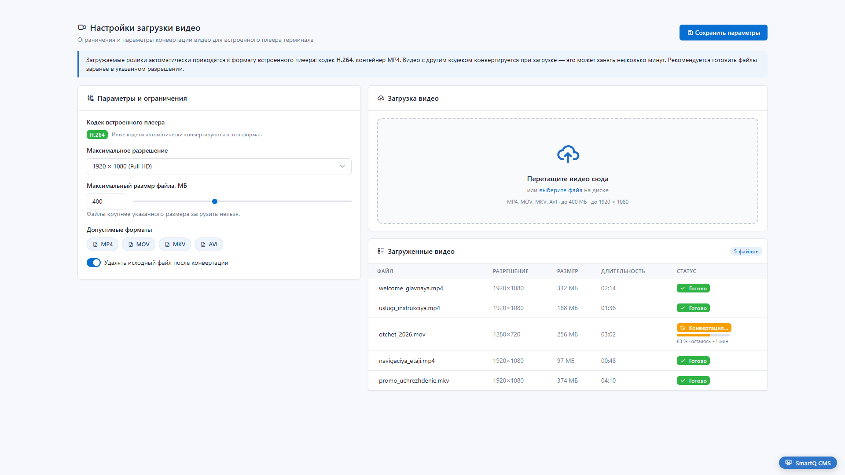
Настройки загрузки видео
Назначение. Раздел задаёт ограничения и параметры приведения видеороликов к формату встроенного плеера терминала и позволяет загружать видеофайлы. Полезен администратору, который готовит ролики для показа на Экране.
Где находится. Панель администратора → раздел «Настройки загрузки видео».
Что можно сделать:
- Задать ограничения для загружаемых роликов: разрешение, размер файла, допустимые форматы.
- Включить или отключить удаление исходного файла после приведения к формату плеера.
- Загрузить новый видеофайл перетаскиванием мышью или выбором с диска.
- Просмотреть список уже загруженных видео с их характеристиками и состоянием обработки.
Интерфейс
В верхней части страницы расположен заголовок «Настройки загрузки видео», под ним подпись «Ограничения и параметры конвертации видео для встроенного плеера терминала». Справа находится синяя кнопка «Сохранить параметры».
Ниже размещена пояснительная подсказка: «Загружаемые ролики автоматически приводятся к формату встроенного плеера: кодек H.264, контейнер MP4. Видео с другим кодеком конвертируется при загрузке — это может занять несколько минут. Рекомендуется готовить файлы заранее в указанном разрешении.»
Основная часть страницы разделена на левую и правую колонки.
Левая колонка — «Параметры и ограничения». Карточка с заголовком «Параметры и ограничения» содержит:
- «Кодек встроенного плеера» — зелёная метка «H.264» и пояснение «Иные кодеки автоматически конвертируются в этот формат.».
- «Максимальное разрешение» — выпадающий список со значениями «1920 × 1080 (Full HD)» (выбрано по умолчанию), «1280 × 720 (HD)», «3840 × 2160 (4K)».
- «Максимальный размер файла, МБ» — поле ввода со значением «400» и ползунок изменения значения рядом. Под ними подсказка «Файлы крупнее указанного размера загрузить нельзя.».
- «Допустимые форматы» — набор меток форматов: «MP4», «MOV», «MKV», «AVI».
- Поле с галочкой «Удалять исходный файл после конвертации» (по умолчанию включено).
Правая колонка — загрузка и список. Состоит из двух карточек.
Карточка «Загрузка видео» содержит область загрузки с подписью «Перетащите видео сюда», ниже — строка «или выберите файл на диске», где слова «выберите файл» оформлены ссылкой, и пояснение «MP4, MOV, MKV, AVI · до 400 МБ · до 1920 × 1080».
Карточка «Загруженные видео» в шапке справа показывает счётчик «5 файлов». Внутри — таблица с колонками: «Файл», «Разрешение», «Размер», «Длительность», «Статус».
В колонке «Статус» встречаются состояния:
- зелёная метка «Готово» — обработка завершена;
- жёлтая метка «Конвертация…» — идёт приведение к формату плеера; под меткой показан индикатор хода обработки и подпись вида «63 % · осталось ~1 мин».
Как пользоваться
Сценарий: Задать ограничения для загрузки видео
- В левой колонке откройте выпадающий список «Максимальное разрешение» и выберите нужное значение.
- В поле «Максимальный размер файла, МБ» введите предельный размер или установите его ползунком.
- При необходимости снимите или установите галочку «Удалять исходный файл после конвертации».
- Нажмите кнопку «Сохранить параметры» в правом верхнем углу страницы.
Сценарий: Загрузить видеофайл
- В карточке «Загрузка видео» перетащите видеофайл мышью в область «Перетащите видео сюда» либо нажмите ссылку «выберите файл» и укажите файл на диске.
- Дождитесь появления файла в списке карточки «Загруженные видео».
- Если в колонке «Статус» отображается жёлтая метка «Конвертация…», дождитесь, пока она сменится на зелёную метку «Готово».
Рекомендации
- Готовьте ролики заранее в формате MP4 с кодеком H.264 и в выбранном разрешении — тогда загрузка пройдёт без приведения к формату плеера и быстрее.
- Не превышайте установленный предельный размер файла: ролики крупнее указанного значения загрузить нельзя.
- Учитывайте, что приведение видео другого кодека к формату плеера может занять несколько минут; не закрывайте страницу, пока в колонке «Статус» не появится метка «Готово».
- Если требуется сохранять оригиналы загруженных роликов, снимите галочку «Удалять исходный файл после конвертации» до начала загрузки.

14. Сборщик ошибок (логгер) и SMTP
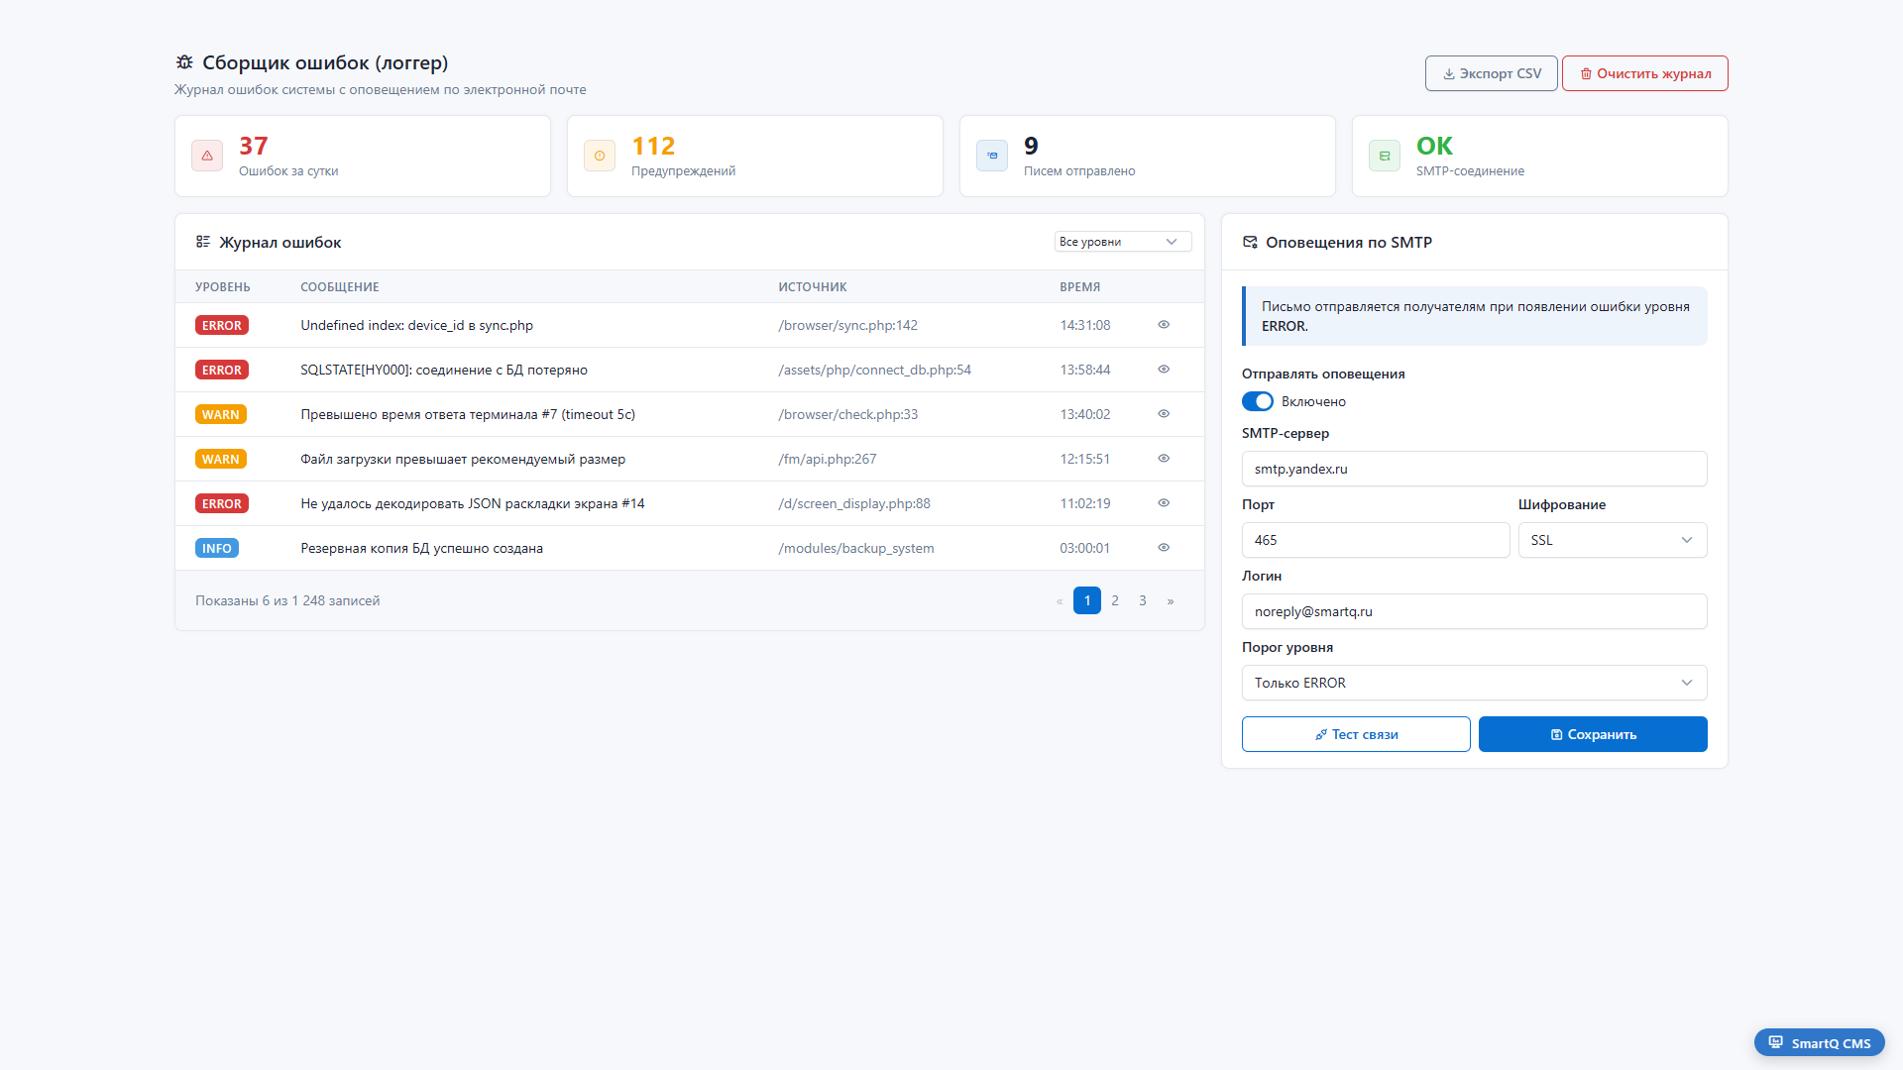
Сборщик ошибок и оповещения по SMTP
Назначение. Модуль ведёт журнал ошибок и предупреждений системы и отправляет оповещения по электронной почте при их появлении. Полезен администратору для контроля работоспособности системы и быстрого реагирования на сбои.
Где находится. Панель администратора → раздел «Сборщик ошибок (логгер)».
Что можно сделать:
- Просматривать журнал ошибок, предупреждений и информационных событий
- Фильтровать записи журнала по уровню важности
- Выгружать журнал в файл и очищать его
- Настраивать отправку оповещений на электронную почту через SMTP
- Проверять соединение с почтовым сервером
Интерфейс
Заголовок страницы — «Сборщик ошибок (логгер)», под ним пояснение «Журнал ошибок системы с оповещением по электронной почте». Справа в шапке две кнопки с контурным оформлением: серая «Экспорт CSV» и красная «Очистить журнал».
Под шапкой — строка из четырёх карточек-показателей:
- «Ошибок за сутки» — число красного цвета (на странице «37»).
- «Предупреждений» — число жёлтого цвета (на странице «112»).
- «Писем отправлено» — число (на странице «9»).
- «SMTP-соединение» — значение зелёного цвета (на странице «OK»).
Ниже страница разделена на две части: слева — журнал ошибок, справа — настройки оповещений.
Журнал ошибок. Карточка с заголовком «Журнал ошибок». В правом верхнем углу карточки — выпадающий список с вариантами «Все уровни», «Только ошибки», «Предупреждения». Таблица содержит колонки: «Уровень», «Сообщение», «Источник», «Время» и колонку без заголовка с иконкой глаза для просмотра записи.
В колонке «Уровень» отображается цветная метка важности записи: красная «ERROR» (ошибка), жёлтая «WARN» (предупреждение), голубая «INFO» (информация). Под таблицей слева — счётчик показанных записей (на странице «Показаны 6 из 1 248 записей»), справа — постраничная навигация со стрелками и номерами страниц.
Оповещения по SMTP. Карточка с заголовком «Оповещения по SMTP». Сверху подсказка «Письмо отправляется получателям при появлении ошибки уровня ERROR». Далее идут настройки:
- «Отправлять оповещения» — переключатель с подписью «Включено».
- «SMTP-сервер» — поле с адресом сервера (на странице «smtp.yandex.ru»).
- «Порт» — поле с номером порта (на странице «465»).
- «Шифрование» — выпадающий список с вариантами «SSL» и «TLS».
- «Логин» — поле с именем учётной записи (на странице «noreply@smartq.ru»).
- «Порог уровня» — выпадающий список с вариантами «Только ERROR» и «ERROR + WARN».
Внизу карточки — две кнопки: синяя по контуру «Тест связи» и сплошная синяя «Сохранить».
Как пользоваться
Сценарий: отфильтровать журнал по уровню
- Откройте выпадающий список в правом верхнем углу карточки «Журнал ошибок».
- Выберите нужный уровень: «Все уровни», «Только ошибки» или «Предупреждения».
- Таблица обновится и покажет записи выбранного уровня.
Сценарий: настроить отправку оповещений
- Включите переключатель «Отправлять оповещения».
- В выпадающем списке «Шифрование» выберите способ — «SSL» или «TLS».
- В выпадающем списке «Порог уровня» выберите, при каких событиях слать письма — «Только ERROR» или «ERROR + WARN».
- Нажмите кнопку «Тест связи» и убедитесь, что соединение с сервером успешно.
- Нажмите кнопку «Сохранить».
Сценарий: выгрузить и очистить журнал
- Нажмите кнопку «Экспорт CSV», чтобы сохранить журнал в файл.
- Нажмите кнопку «Очистить журнал», чтобы удалить накопленные записи.
Рекомендации
- Перед сохранением настроек почты выполняйте проверку кнопкой «Тест связи» — это позволит убедиться, что письма будут доходить до получателей.
- Если ошибок уровня ERROR много, выбирайте порог «Только ERROR», чтобы не получать избыточные письма по предупреждениям.
- Перед очисткой журнала сохраняйте его кнопкой «Экспорт CSV», чтобы записи остались для последующего разбора.
- Регулярно просматривайте показатель «SMTP-соединение»: значение, отличное от «OK», означает, что оповещения не отправляются.

